ИНСТРУКЦИЯ № 2.2.14. по охране труда при работе на высоте.

- Общие требования охраны труда.

  - Настоящая инструкция предусматривает основные требования охраны труда при работе на высоте.
  - К работам на высоте относятся работы, когда:
- существуют риски, связанные с возможным падением работника с высоты 1,8 метра и более, в том числе:
при осуществлении работником подъема на высоту более 5 метров, или спуска с высоты более 5 метров по лестнице, угол наклона которой к горизонтальной поверхности составляет более 75º;
при проведении работ на площадках на расстоянии ближе 2 метров от неогражденных перепадов по высоте более 1,8 метра, а также, если высота ограждения этих площадок менее 1,1 метра;
- существуют риски, связанные с возможным падением работника с высоты менее 1,8 метра, если работа проводится над машинами или механизмами, поверхностью жидкости или сыпучих мелкодисперсных материалов, выступающими предметами.
При невозможности устройства ограждений работы должны выполняться с применением предохранительной привязи и страховочного каната.
  - К работе на высоте допускаются лица, достигшие возраста 18 лет.
  - Работники, выполняющие работы на высоте, должны иметь квалификацию, соответствующую характеру выполняемых работ. Уровень квалификации подтверждается документом о профессиональном образовании (обучении) и (или) о квалификации.
  - Общие требования охраны труда, предъявляемые к работнику, выполняющему работы на высоте:
- по условиям допуска работника (прохождение стажировки, вводного, первичного, повторного, внепланового инструктажей с регистрацией в журналах установленных форм, проверки знаний в области охраны труда);
- прошедший обучение безопасным методам и приемам выполнения работ в области охраны труда, промышленной и пожарной безопасности, электробезопасности;
- по соблюдению правил внутреннего трудового распорядка Общества;
- по соблюдению требований по выполнению режимов труда и отдыха;
- по обеспечению и применению специальной одежды, специальной обуви и других средств индивидуальной защиты (далее - СИЗ);
- по соблюдению правил личной гигиены и содержанию рабочего места;
- по соблюдению требований пожаро- взрывобезопасности;
- по правилам оказания первой помощи пострадавшим при несчастных случаях на производстве;
- по порядку уведомления непосредственных руководителей о случаях травмирования работника и неисправности оборудования, приспособлений и инструмента;
- при передвижении по территории и производственным помещениям Общества изложены в действующих инструкциях по промышленной безопасности и охране труда для работников соответствующих профессий и видов работ Общества, требования которых одинаковы и необходимы для выполнения в любом подразделении Общества.
- прошедший проверку знаний безопасным методам и приемам выполнения работ в области охраны труда, промышленной безопасности, проверку знаний по пожарно-техническому минимуму и электробезопасности с присвоением соответствующей группы;
- получивший допуск к выполнению самостоятельной работы.
  - Работник, допущенный к выполнению работ на высоте, должен выполнять только ту работу, по которой прошел обучение, инструктаж по охране труда и промышленной безопасности и к которой допущен непосредственным руководителем работ.
  - Запрещается перепоручать свою работу необученным, посторонним лицам и другим работникам.
  - Если недостаточно хорошо известны безопасные способы выполнения работы, или в процессе работы возникают вопросы, связанные с ее безопасным выполнением, работнику следует обратиться к своему непосредственному руководителю за разъяснением.
  - Работник должен знать вредные и опасные производственные факторы, опасности и риски, возникающие при производстве работ на объекте и воздействующие на работника в процессе работы, знать меры управления рисками.
  - Работник, выполняющий работы на высоте, должен знать и уметь применять безопасные методы и приемы выполнения работ на высоте, а также обладать соответствующими практическими навыками.
  - Обучение безопасным методам и приемам выполнения работ на высоте проводятся работнику:
- допускаемому к работам на высоте впервые;
- переводимого с других работ, если указанный работник ранее не проходил соответствующего обучения;
- имеющего перерыв в работе на высоте более 1-го года.
  - Работники, впервые допускаемые к работам на высоте, в том числе, выполняющие работы на высоте с применением средств подмащивания, а также на площадках с защитными ограждениями высотой 1,1 м и более должны:
- знать требования действующей инструкции по охране труда при проведении работ на высоте;
- знать общие сведения о технологическом процессе и оборудовании на данном рабочем месте, производственном участке, в цехе;
- знать производственные инструкции;
- знать условия труда на рабочем месте;
- знать обстоятельства и характерные причины несчастных случаев, аварий, пожаров, происшедших на высоте в организациях (на предприятиях), случаи производственных травм, полученных при работах на высоте; обязанностями и действиями при аварии, пожаре; способы применения имеющихся на участке средств тушения пожара, противоаварийной защиты и сигнализации, места их расположения, схемами и маршрутами эвакуации в аварийной ситуации;
- знать основные опасные и вредные производственные факторы, характерные для работы на высоте;
- знать зоны повышенной опасности, машины, механизмы, приборы, средства, обеспечивающие безопасность работы оборудования (предохранительные, тормозные устройства и ограждения, системы блокировки и сигнализации, знаки безопасности);
- знать и уметь применять безопасные методы и приемы выполнения работ на высоте.

Работники, впервые допускаемые к работам на высоте, должны обладать практическими навыками применения оборудования, приборов, механизмов (проверка исправности оборудования, пусковых приборов, инструмента и приспособлений, блокировок, заземления и других средств защиты) и оказания первой помощи пострадавшим, практическими навыками применения соответствующих СИЗ, их осмотром до и после использования.
  - Работники, допускаемые к непосредственному выполнению работ на высоте, выполняемых с оформлением наряда-допуска, делятся на следующие 3 группы по безопасности работ на высоте (далее - группы) согласно таблице 1.

Таблица 1 - Требования к группам по безопасности работ на высоте.
Группа | Работники проходящие обучение | Периодичность обучения | Стажировка | Периодичность проверки знаний
1 группа | Работники, допускаемые к работам в составе бригады или под непосредственным контролем работника, назначенного приказом работодателя. | Не реже 1раз в 3 года | Не менее 2 рабочих смен | После обучения и далее с периодичностью не реже 1 раза в год.
2 группа | РСС, руководители стажировки, работники, назначаемые по наряду-допуску ответственными исполнителями (производителями) работ на высоте; работники, допускаемые к работам в составе бригады из числа  высококвалифицированных рабочих и специалистов. Опыт работы на высоте более 1 года. | Не реже 1 раз в 3 года | Не менее 2 рабочих смен | После обучения и далее с периодичностью не реже 1 раза в год.
3 группа | РСС, ответственные за организацию и проведение работ на высоте, в том числе выполняемых с оформлением наряда-  допуска; ответственные за составление плана мероприятий по эвакуации и спасению работников при возникновении аварийной ситуации и при проведении спасательных работ;  работники, проводящие обслуживание и периодический осмотр средств индивидуальной защиты;  работники, выдающие наряды-допуски;  ответственные руководители работ на высоте, выполняемых с оформлением наряда-допуска;  должностные лица, в полномочия которых входит утверждение плана производства работ на высоте и/или технологических карт на производство работ на высоте;  специалисты, проводящие обучение работам на высоте;  возраст старше 21 года, опыт работы на высоте более 2-х лет. | Не реже 1 раза в 5 лет

Экзамен проводится экзаменационными комиссиями, создаваемыми приказом руководителя организации, проводящей обучение безопасным методам и приемам выполнения работ на высоте.
Целью стажировки является закрепление полученных при обучении теоретических знаний и практических умений, необходимых для безопасного выполнения работ, а также освоение и выработка непосредственно на рабочем месте практических навыков, безопасных методов и приемов выполнения работ.
Руководитель стажировки для работников 1 и 2 группы назначается работодателем из числа бригадиров, мастеров, инструкторов и квалифицированных рабочих, имеющих практический опыт работы на высоте не менее 1 года.
К одному руководителю стажировки не может быть прикреплено более 2-х работников одновременно.
  - Работники 1 группы по безопасности работ на высоте (работники, допускаемые к работам в составе бригады или под непосредственным контролем работника, назначенного приказом работодателя) дополнительно должны:
- знать методы и средства предупреждения несчастных случаев и профессиональных заболеваний;
- знать и уметь применять основы техники эвакуации и спасения;
- обладать практическими навыками оказания первой помощи пострадавшему.
  - Работники 2 группы по безопасности работ на высоте (мастера, бригадиры, руководители стажировки, а также работники, назначаемые по наряду-допуску на производство работ на высоте ответственными исполнителями (производителями) работ на высоте) в дополнение к требованиям, предъявляемым к работникам 1 группы по безопасности работ на высоте, должны быть ознакомлены с:
- требованиями норм, правил, стандартов и регламентов по охране труда и безопасности работ; порядком расследования и оформления несчастных случаев и профессиональных заболеваний;
- правилами и требованиями пользования, применения, эксплуатации, выдачи, ухода, хранения, осмотра, испытаний, браковки и сертификации средств защиты;
- организацией и содержанием рабочих мест; средствами коллективной защиты, ограждениями, знаками безопасности.
  - Работники 2 группы по безопасности работ на высоте должны уметь осуществлять непосредственное руководство работами, осуществлять надзор за членами бригады, проводить спасательные мероприятия, организовывать безопасную транспортировку пострадавшего, а так же обладать практическими навыками оказания первой помощи пострадавшему.
  - Работники 3 группы по безопасности работ на высоте в дополнение к требованиям по знаниям, предъявляемым к работникам 2 группы по безопасности работ на высоте, должны:
- обладать полным представлением о рисках падения и уметь проводить осмотр рабочего места;
- знать соответствующие работам правила, требования по охране труда;
- знать мероприятия, обеспечивающие безопасность работ;
- уметь организовывать безопасное проведение работ, разработку плана производства работ; оформлять наряды-допуски, осуществлять надзор за членами бригады;
- уметь четко обозначать и излагать требования о мерах безопасности при проведении целевого инструктажа работников;
- уметь обучать персонал безопасным методам и приемам выполнения работ, практическим приемам оказания первой помощи;
- обладать знаниями по проведению инспекции СИЗ.
  - Работники, относящиеся к 3 группе по безопасности работ на высоте, также могут быть допущены к непосредственному выполнению работ, при условии подтверждения квалификации и получения удостоверений на соответствующую группу.
  - При невозможности исключения работ на высоте должна быть обеспечена реализация мер по снижению установленных уровней профессиональных рисков, связанных с возможным падением работника, в том числе путем использования средств коллективной и индивидуальной защиты, а также следующих инженерных (технических) методов ограничения риска воздействия на работников идентифицированных опасностей:
- применение защитных ограждений высотой 1,1 м и более, обеспечивающих безопасность работника от падения на площадках и рабочих местах;
- применение инвентарных конструкций лесов, подмостей, устройств и средств подмащивания, применением подъемников (вышек), строительных фасадных подъемников, подвесных лесов, люлек, машин или механизмов.
  - Работы с высоким риском падения работника с высоты, а также работы на высоте без применения средств подмащивания, выполняемые на высоте 5 м и более; работы, выполняемые на площадках на расстоянии менее 2 м от неогражденных (при отсутствии защитных ограждений) перепадов по высоте более 5 м либо при высоте ограждений, составляющей менее 1,1 м, проводятся по наряду-допуску на производство работ на высоте.
  - Работы на высоте, для которых обеспечен допустимый минимальный риск падения работника, в том числе, указанные в подпунктах пункта 1.19, а также периодически повторяющиеся работы на высоте, указанные в пункте 1.20, и которые являются неотъемлемой частью действующего технологического процесса, характеризующиеся постоянством места, условий и характера работ, применением средств коллективной защиты, определенным и постоянным составом квалифицированных исполнителей, можно проводить без оформления наряда-допуска. Меры безопасности при проведении указанных работ должны быть изложены в технологических картах (далее – ТК) по образцу, введенному в действие распорядительным документом Общества, и действующей инструкции по охране труда.
  - Для подъема и спуска работника по вертикальной (более 70° к горизонту) и наклонной (более 30° к горизонту) плоскостям, а также выполнения работ в состоянии подвеса в безопорном пространстве применяется система канатного доступа состоящая из анкерных(ого) устройств(а) и соединительной подсистемы (гибкая или жесткая анкерная линия, стропы, канаты, карабины, устройство для спуска, устройство для подъема, устройства для позиционирования).
  - Причины падения работников с высоты:
    - технические - отсутствие ограждений, предохранительных привязей и страховочных поясов, недостаточная прочность и устойчивость лесов, настилов, люлек, лестниц;
    - технологические - недостатки в проектах производства работ, неправильная технология ведения работ;
    - психологические - потеря самообладания, нарушение координации движений, неосторожные действия, небрежное выполнение своей работы;
    - метеорологические - сильный ветер, низкая и высокая температуры воздуха, дождь, снег, туман, гололед.
  - Причины падения предметов на работника:
    - падение груза, перемещаемого подъемными сооружениями, вследствие обрыва грузозахватных устройств, неправильной строповки (обвязки), выпадения штучного груза из тары;
    - падение монтируемых конструкций вследствие нетехнологичности конструкций, несоответствия по стыкуемым размерам и поверхностям, нарушения последовательности технологических операций;
    - аварии строительных конструкций вследствие проектных ошибок, нарушения технологии изготовления сборных конструкций, низкого качества строительно-монтажных работ, неправильной эксплуатации;
    - падение материалов, элементов конструкций, оснастки, инструмента вследствие нарушения требований правил безопасности - отсутствия бортовой доски у края рабочего настила лесов.
  - При выполнении работ на высоте возможны возникновения следующих опасностей:
    - перепад высот 1,8 м и более;
    - неровные поверхности;
    - электрический ток;
    - незакрепленные предметы (в том числе на высоте);
    - неудобное местоположение оборудования и рабочих мест, стесненное рабочее место.
  - При выполнении работ на высоте возможны возникновения следующих опасных и вредных производственных факторов:

Факторы, связанные с силами и энергией механического движения, в том числе в поле тяжести:
    - действие силы тяжести в тех случаях, когда оно может вызвать падение работающего с высоты;
    - неподвижные режущие, колющие, обдирающие, разрывающие (например, острые кромки, заусенцы и шероховатость на поверхностях заготовок, инструментов и оборудования) части твердых объектов, воздействующие на работающего при соприкосновении с ним.
  - Дополнительные опасные и вредные производственные факторы могут возникнуть при выполнении работ:
- на дымовых трубах:

Факторы, связанные с силами и энергией механического движения, в том числе в поле тяжести:
- действие силы тяжести в тех случаях, когда оно может вызвать падение твердых, сыпучих, жидких объектов на работающего;
Факторы, связанные с чрезмерным загрязнением воздушной среды в зоне дыхания, то есть с аномальным физическим состоянием воздуха и (или) аэрозольным составом воздуха.
Факторы, связанные с аномальными микроклиматическими параметрами воздушной среды на местонахождении работающего: температурой и относительной влажностью воздуха, скоростью движения (подвижностью) воздуха относительно тела работающего.
- в ограниченном пространстве (в колодце, емкости, резервуаре) в котором доступ к рабочему месту осуществляется через специально предусмотренные люки, дверцы, отверстия:
Факторы, связанные с силами и энергией механического движения, в том числе в поле тяжести:
- поверхности твердых объектов, о которые ударяются движущиеся части тела работающего;
Факторы, связанные со световой средой (некогерентными неионизирующими излучениями оптического диапазона электромагнитных полей) и характеризуемые чрезмерными (аномальными относительно природных значений и спектра) характеристиками световой среды, затрудняющими безопасное ведение трудовой и производственной деятельности:
- отсутствие или недостаток необходимого естественного и (или) искуственного освещения.

- ТРЕБОВАНИЯ К ПРОИЗВОДСТВЕННЫМ ПЛОЩАДКАМ, ЛЕСАМ, ПОДМОСТЯМ И ДРУГИМ ПРИСПОСОБЛЕНИЯМ ДЛЯ ВЫПОЛНЕНИЯ РАБОТ НА ВЫСОТЕ.

  - Проходы на площадках и рабочих местах должны отвечать следующим требованиям:
- ширина одиночных проходов к рабочим местам и на рабочих местах должна быть не менее 0,6 м, расстояние от пола прохода до элементов перекрытия (высота в свету) - не менее 1,8 м;
- лестницы или скобы, применяемые для подъема или спуска работников на рабочие места на высоте более 5 м, должны быть оборудованы системами безопасности.
Площадки производства работ, расположенные вне огороженной территории организации, ограждаются для предотвращения несанкционированного входа посторонних лиц.
  - Леса должны использоваться по назначению, за условиями их использования в организации устанавливается технический надзор.
  - Леса, подмости и другие приспособления для выполнения работ на высоте должны быть изготовлены по типовым проектам или типовым схемам применения из руководств (инструкций) по эксплуатации изготовителя, и взяты организацией на инвентарный учет. Требования к лесам, подмостям и другим приспособлениям для выполнения работ на высоте отражены в таблице 2 настоящей инструкции.
  - На используемые в инвентарных конструкциях леса и подмости должны иметься паспорта изготовителя или официального представителя изготовителя (для лесов и подмостей импортного производства).
  - Использование элементов разных изготовителей в одной инвентарной конструкции лесов и подмостей не допускается без документального подтверждения этими изготовителями их взаимной совместимости.
  - Применение неинвентарных лесов допускается в исключительных случаях и их сооружение должно производиться по индивидуальному проекту с расчетами всех основных элементов на прочность, а лесов в целом - на устойчивость; проект должен быть завизирован лицом, назначенным в организации ответственным за безопасную организацию работ на высоте, и утвержден главным инженером организации или непосредственно руководителем организации.

Таблица 2 - Требования к лесам, подмостям и другим приспособлениям для выполнения работ на высоте.
Требования безопасности при эксплуатации | Требования к конструкциям | Периодичность осмотра | Испытания
Леса и подмости
- наличие паспорта завода изготовителя;  - безопасность работников во время монтажа и демонтажа;  - подготовка и монтаж в соответствии с паспортом завода-изготовителя,  - должны иметь размеры, прочность и устойчивость, соответствующие их назначению;  - должны содержаться и эксплуатироваться таким образом, чтобы исключались их разрушение, потеря устойчивости. | - изготовлены из сухого качественного материала без косослоя, трещин, продольной суковатости;  - перила и другие предохранительные сооружения, платформы, настилы, консоли, подпорки, поперечины, лестницы и пандусы должны легко устанавливаться и надежно крепиться;  - трубчатые металлические стойки должны иметь башмак, которым леса устанавливаются на подкладки на предварительно утрамбованный грунт;  - опорные маяки должны быть надежно закреплены распорами и скосами от расшатывания. При многоярусном характере производства работ для защиты от падающих объектов платформы настилы, подмости, лестницы лесов оборудуют защитными экранами достаточных размеров и прочности. | Не реже 1 раза в 10 рабочих смен.  Леса, с которых в течение месяца и более работа не производилась, перед возобновлением работ подвергают приемке повторно. | Согласно инструкции по эксплуатации или паспорту
Металлические леса
- масса сборочных элементов, приходящихся на одного работника при ручной сборке средств подмащивания, должна быть не более:  - 28 кг - при монтаже средств подмащивания на высоте;  - 50 кг - при монтаже средств подмащивания на земле или перекрытии (с последующей установкой их в рабочее положение монтажными кранами, лебедками). | - должны иметь надежные соединения в наращиваемых стояках и прочно крепиться при сборке;  - должны быть оборудованы грозозащитными заземляющими устройствами. | Не реже 1 раза в 10 рабочих смен.  Леса, с которых в течение месяца и более работа не производилась, перед возобновлением работ подвергают приемке повторно. | Согласно инструкции по эксплуатации или паспорту
Настилы
- для выполнения работ с лесов высотой 6 м и более должно быть не менее 2-х настилов - рабочий (верхний) и защитный (нижний), а каждое рабочее место на лесах, примыкающих к зданию или сооружению, должно быть, кроме того, защищено сверху настилом, расположенным на расстоянии по высоте не более 2 м от рабочего настила. Настил лесов должен предусматривать проход по ним не менее 1 метра шириной и наличие достаточного свободного места для производства работ. Проемы в настиле лесов для выхода с лестниц ограждаются.  - необходимо очищать от мусора, а в зимнее время - очищать от снега и наледи и при необходимости посыпать песком. | Настилы разобранных лесов должны быть сделаны отдельными щитами.  Щиты должны крепиться с поперечниками лесов с таким расчетом, чтобы исключалась возможность их сползания и сдвига. Планки, придающие тяжесть настилу, должны быть подшиты снизу, а торчащие гвозди загнуты.  Настилы на лесах должны иметь ровную поверхность. Стыкование щитов или досок внахлестку допускается по их длине при сплошном подмащивании.  Концы стыкуемых элементов настила должны располагаться на опорах и перекрывать их не менее, чем на 20 см в каждую сторону. Во избежание порогов концы стыкуемых внахлестку элементов скашиваются. | Периодически, в процессе работы и ежедневно после окончания работы.
Лестницы и трапы
- леса оборудуются лестницами или трапами для подъема и спуска людей, расположенными на расстоянии не более 40 м друг от друга.  - на лесах длиной менее 40 м устанавливается не менее 2-х лестниц или трапов.  - верхний конец лестницы или трапа закрепляется за поперечины лесов. | Угол наклона лестниц должен быть не более 75° к горизонтальной поверхности. Наклон трапа должен быть не более 1:3. Трапы, лестницы и сходни, установленные к лесам, должны быть прочными, устойчивыми, должны иметь прочные бортовые перила в три поручня, установленные с обеих сторон.  Лестницы, трапы и сходни не должны выступать выше настилов, ступеньки не должны быть сбитыми.
Передвижные средства подмащивания (подвесные леса, подмости, люльки)
- уклон поверхности, по которой осуществляется перемещение средств подмащивания в поперечном и продольном направлениях, не должен превышать величин, указанных в паспорте или инструкции завода-изготовителя для этого типа средств подмащивания;  - передвижение средств подмащивания при скорости ветра более 10 м/с запрещается;  - перед передвижением средства подмащивания должны быть освобождены от материалов и тары и на них не должно быть работников;  - безопасность работников при работе на высоте в подвесных люльках в дополнение к общим требованиям, предъявляемым к работе на лесах, должна обеспечиваться использованием системы безопасности необходимой в зависимости от условий производства работ системы обеспечения безопасности работ на высоте. | - подвесные леса во избежание раскачивания должны быть прикреплены к несущим частям здания (сооружения) или конструкциям.  - Люльки и передвижные леса, с которых в течение смены работа не производится, должны быть опущены на землю. | Ежедневно перед работой проводится осмотр и проверяется состояние люлек, передвижных лесов и канатов. | Ежедневно перед работой проводится испытание по имитации обрыва рабочего каната.

Результат осмотра записываются в Журнал приема и осмотра лесов и подмостей. (Приложение 1 к Инструкции).
  - Работы в нескольких ярусах по одной вертикали без промежуточных защитных настилов между ними не допускаются. В случаях, когда выполнение работ, движение людей и транспорта под лесами и вблизи них не предусматривается, устройство защитного (нижнего) настила необязательно.
  - Если для производства работ необходима частичная разборка лесов, (временное снятие верхнего (среднего) элемента ограждения, отдельных настилов), то это изменение конструкции лесов должно быть предусмотрено проектом, а при организации работ должны соблюдаться требования согласно пункту 1.20.
  - Для подъема груза на леса используют блоки, укосины и другие средства малой механизации, которые следует крепить согласно плану производства работ на высоте (далее – ППР) по образцу, введенному в действие распорядительным документом Общества, или ТК.
Проемы для перемещения грузов должны иметь всесторонние ограждения.
  - Вблизи проездов средства подмащивания устанавливают на расстоянии не менее 0,6 м от габарита транспортных средств. При установке средств подмащивания на проезжей части дороги необходимо выставить предупреждающие знаки на расстоянии 50 м против направления движения транспорта. В темное время суток должны включаться красные габаритные огни.
  - Леса высотой более 4 м от уровня земли, пола или площадки, на которой установлены стойки лесов, допускаются к эксплуатации после приемки комиссией с оформлением акта.
  - Допускается утверждение результатов приемки лесов, сооружаемых подрядной организацией для своих нужд, начальником участка (цеха) этой организации.
  - До утверждения результатов приемки лесов, работа с лесов запрещается.
  - Подмости и леса высотой до 4 м допускаются к эксплуатации после их приемки руководителем работ с отметкой в Журнале приема и осмотра лесов и подмостей.

При приемке лесов и подмостей проверяется на соответствие проекту, типовым схемам применения и паспорту завода-изготовителя: наличие связей и креплений, обеспечивающих устойчивость, прочность узлов крепления отдельных элементов; исправность рабочих настилов и ограждений; отсутствие деформаций сборочных элементов, видимых повреждений, вертикальность стоек; надежность опорных площадок и наличие заземления (для металлических лесов).

- ОРГАНИЗАЦИЯ РАБОТ НА ВЫСОТЕ С ОФОРМЛЕНИЕМ НАРЯДА –ДОПУСКА.

- Для выполнения работ на высоте необходимо разработать и утвердить перечень работ на высоте (далее – Перечень), выполняемых с оформлением наряда-допуска с обязательным включением в него работ, указанных в пункте 1.20 настоящей инструкции.
- В исключительных случаях (предупреждение аварии, устранение угрозы жизни работников, ликвидация последствий аварий и стихийных бедствий) работы на высоте могут быть начаты без оформления наряда-допуска под руководством работников, назначаемых работодателем ответственными за безопасную организацию и проведение работ на высоте.
Если указанные работы выполняются более суток, оформление наряда-допуска должно быть произведено в обязательном порядке.
- Наряд-допуск определяет место производства работ на высоте, их содержание, условия проведения работ, время начала и окончания работ, состав бригады, выполняющей работы, ответственных лиц при выполнении этих работ. Если работы на высоте проводятся одновременно с другими видами работ, требующими оформления наряда-допуска, то может оформляться один наряд-допуск с обязательным включением в него сведений о производстве работ на высоте и назначением лиц, ответственных за организацию и безопасное проведение работ на высоте, и обеспечением условий и порядка выполнения работ по наряду-допуску в соответствии с требованиями нормативного правового акта его утвердившего. Если работы, указанные в Перечне, проводятся одновременно с другими видами работ, требующими разработки ППР в соответствии с другими нормативными правовыми актами, то может разрабатываться один ППР с обязательным включением в него сведений о производстве работ на высоте.
- Наряд-допуск (Приложение 2 к Инструкции) выдается в 2-х экземплярах с регистрацией в журнале учета работ по наряду-допуску (Приложение 3 к Инструкции).
- При выполнении работ на высоте в охранных зонах сооружений или коммуникаций наряд-допуск выдается при наличии письменного разрешения владельца этого сооружения или коммуникации.
- Наряд-допуск на производство работ на высоте разрешается выдавать на срок не более 15 календарных дней со дня начала работы. Наряд-допуск может быть продлен 1 раз на срок не более 15 календарных дней со дня его продления. При перерывах в работе наряд-допуск остается действительным. При возникновении в процессе работ опасных и вредных производственных факторов, не предусмотренных нарядом-допуском, по решению ответственного руководителя работ работы прекращаются, наряд-допуск аннулируется, а возобновление работ производится после выдачи нового наряда-допуска.
Продлевать наряд-допуск может работник, выдавший его, или другой работник, имеющий право выдачи наряда-допуска.
- Наряды-допуски, работы по которым полностью закончены, должны храниться в течение 30 суток, после чего они могут быть уничтожены. Если при выполнении работ по нарядам-допускам имели место несчастные случаи на производстве, то эти наряды-допуски следует хранить в архиве организации вместе с материалами расследования несчастного случая на производстве.
- При обнаружении нарушений мероприятий, обеспечивающих безопасность работ на высоте, предусмотренных нарядом-допуском и ППР (или ТК) на высоте, или при выявлении других обстоятельств, угрожающих безопасности работающих, члены бригады должны быть удалены с места производства работ ответственным исполнителем работ. Только после устранения обнаруженных нарушений члены бригады могут быть вновь допущены к работе.
- Состав бригады разрешается изменять работнику, выдавшему наряд-допуск, или другому работнику, имеющему право выдачи наряда-допуска на выполнение работ на высоте.
Временное введение работников в состав бригады, при условии суммарного изменения состава бригады менее чем на половину, разрешается ответственному руководителю работ по согласованию с лицом, выдавшим наряд-допуск.
Ответственный исполнитель работ обязан проинструктировать работников, введенных в состав бригады.
При замене ответственного руководителя или исполнителя (производителя) работ, изменении состава бригады более чем наполовину, изменении условий работы наряд-допуск аннулируется, а возобновление работ производится после выдачи нового наряда-допуска.
- При перерыве в работе в связи с окончанием рабочей смены бригада должна быть удалена с рабочего места (с высоты).
- Ответственный исполнитель (производитель) работ должен сдать наряд-допуск ответственному руководителю работ или выдающему наряд-допуск. Повторный допуск в последующие смены на подготовленное рабочее место осуществляет ответственный руководитель работ.
Ответственный исполнитель (производитель) работ с разрешения ответственного руководителя работ может допустить членов бригады к работе на подготовленное рабочее место с записью в строке "Отдельные указания" наряда-допуска.
При возобновлении работы последующей смены ответственный исполнитель (производитель) работ должен убедиться в целости и сохранности ограждений, знаков безопасности и допустить членов бригады к работе.
- После завершения работы ответственный исполнитель (производитель) работ должен удалить бригаду с рабочего места, обеспечить демонтаж установленных бригадой временных ограждений, восстановить постоянные ограждения, снять знаки и переносные плакаты безопасности, флажки, анкерные устройства, проверить чистоту рабочего места, отсутствие инструмента, оформить в наряде-допуске полное окончание работ своей подписью и сообщить работнику, выдавшему наряд-допуск, о завершении работ.
- Завершение работ по наряду-допуску после осмотра места работы должно быть оформлено в соответствующей графе журнала учета работ по наряду-допуску.
- Ответственный руководитель работ должен оформить в наряде-допуске полное окончание работ и не позднее следующего дня сдать наряд-допуск работнику, выдавшему его.

- ТРЕБОВАНИЯ К ПРИМЕНЕНИЮ СИСТЕМ ОБЕСПЕЧЕНИЯ БЕЗОПАСНОСТИ РАБОТ.

  - Системы обеспечения безопасности работ на высоте, выполняемых без применения инвентарных лесов и подмостей, делятся на следующие виды: удерживающие системы, системы позиционирования, страховочные системы, системы спасения и эвакуации.
  - Системы обеспечения безопасности работ на высоте должны:
- соответствовать существующим условиям на рабочих местах, характеру и виду выполняемой работы;
- учитывать эргономические требования и состояние здоровья работника;
- с помощью систем регулирования и фиксирования, а также подбором размерного ряда соответствовать, росту и размерам работника.
  - Системы обеспечения безопасности работ на высоте предназначены:
- для удерживания работника таким образом, что падение с высоты предотвращается (системы удерживания или позиционирования);
- для безопасной остановки падения (страховочная система) и уменьшения тяжести последствий остановки падения;
- для спасения и эвакуации.
  - Для безопасного перехода на высоте с одного рабочего места на другое при невозможности устройства переходных мостиков с защитными ограждениями должны применятся страховочные системы с анкерными устройствами, использующие горизонтальные анкерные (жесткие или гибкие) анкерные линии, расположенные горизонтально или под углом до 15° к горизонту.
  - Тип и место анкерного устройства систем обеспечения безопасности работ на высоте указываются в ТК, ППР на высоте или в наряде-допуске.
  - Средства коллективной и индивидуальной защиты работников должны быть соответствующим образом учтены и содержаться в технически исправном состоянии с организацией их обслуживания и периодических проверок, указанных в документации производителя СИЗ. Учет данных СИЗ осуществляется в журнале учета СИЗ от падений с высоты (Приложение 4 к Инструкции). Осмотр данных СИЗ необходимо проводить согласно графику осмотра СИЗ установленной формы (Приложение 5 к Инструкции).
  - На всех средствах коллективной и индивидуальной защиты в соответствии с установленными требованиями должны быть нанесены долговременные маркировки.
  - Работник, допускаемый к работам на высоте, должен проводить осмотр выданных им СИЗ до и после каждого использования (Приложение 8 к Инструкции):
- каждое СИЗ должно пройти тщательную визуальную проверку;
- в случае обнаружения механического, теплового или химического повреждения, данное СИЗ не должно использоваться. Также, если выясняется, что некоторые элементы отсутствуют, например скоба или ремень страховочной перевязи, данное оборудование также изымается из эксплуатации;
- если техническое состояние или правильность работы СИЗ вызывают сомнения, оборудование не подлежит эксплуатации.
  - СИЗ, которые являются дежурными и закрепляются за определенными рабочими местами, передаются от одной смены другой. При выдаче дежурных СИЗ от падения с высоты работникам на время производства работ, СИЗ выдаются с индикаторами срабатывания.
  - Срок годности средств защиты из синтетических материалов при соблюдении правил эксплуатации и хранения определяется в документации изготовителя, но не должен превышать:
- для синтетических канатов - 2 года или 400 часов эксплуатации;
- для СИЗ от падения с высоты, имеющих неметаллические элементы - 5 лет;

Графические схемы систем обеспечения безопасности в зависимости от характера выполняемых работ указаны в Приложении 6 к Инструкции.

- Требования охраны труда перед началом работЫ.

  - Для обеспечения безопасности работников необходимо при возможности исключить работы на высоте. При невозможности исключения работ на высоте необходимо обеспечить использование инвентарных лесов, подмостей, устройств и средств подмащивания, применение защитных ограждений высотой 1,1 м и более, обеспечивающих безопасность работника от падения на площадках и рабочих местах, подъемников (вышек), строительных фасадных подъемников, подвесных лесов, люлек, машин или механизмов, а также средств коллективной и индивидуальной защиты.
  - Проверить и привести в порядок СИЗ, предохранительные приспособления. Застегнуть специальную одежду на все пуговицы (завязать завязки), не допуская свисающих концов одежды, убрать волосы под головной убор. Не допускается носить спецодежду расстегнутой и с подвернутыми рукавами. Спецодежда и спецобувь работника должны соответствовать погодным условиям и характеру выполняемой работы, не стеснять движений в работе. Соблюдать личную осторожность и быть внимательным при передвижении по скользкой поверхности. Ношение защитной каски с застегнутым и отрегулированным по длине подбородочным ремнем обязательно. Подбородочный ремешок защитной каски не должен быть в ослабленном состоянии. Работа без специальной одежды, специальной обуви и других СИЗ запрещается.
  - Проверить, чтобы применяемый при работе инструмент и приспособления были исправны, не изношены и отвечали безопасным условиям труда, предъявляемым к ним инструкциями по Обществу. Инструмент и приспособления применять по их назначению.
  - Инструмент, приспособления на рабочем месте необходимо располагать так, чтобы исключалась возможность его скатывания или падения.
  - Рабочее место должно быть освещено, свет не должен слепить глаза. При использовании переносной электролампы проверить наличие на лампе защитной сетки, исправность шнура и изоляционной резиновой трубки.
  - Электрооборудование должно быть исправным, без искрообразования.
  - Работник, находящийся в физически или психически нездоровом или переутомленном состоянии, а также под воздействием алкоголя, наркотических, токсических веществ или лекарств, притупляющих внимание и реакцию, не должен приступать к работе, так как это может привести к несчастному случаю и другим негативным последствиям с этим или другими работниками.
  - Ответственный руководитель работ, убеждается в хорошем самочувствии исполнителей работ и наличие у работников спецодежды, специальной обуви и других СИЗ, обращает внимание на опасные и вредные производственные факторы, которые могут причинить вред здоровью человека при выполнении работ на высоте.
  - Проверить исправность и пригодность к эксплуатации применяемых лестниц, стремянок, лесов и подмостей.
  - Ответственный исполнитель (производитель) работ осматривает леса перед началом работ каждой рабочей смены. Лицо, назначенное ответственным за организацию и безопасное проведение работ на высоте, осматривает леса не реже 1 раза в 10 рабочих смен.
Текущий осмотр люльки осуществляется ежедневно перед началом выполнения работ непосредственно работником, осуществляющим ее эксплуатацию. Периодический осмотр в процессе эксплуатации люльки проводиться лицом, ответственным за ее безопасную эксплуатацию, через каждые 10 рабочих дней. Результаты осмотра записываются в журнале приема и осмотра лесов и подмостей.
  - При осмотре лесов и подмостей устанавливается:
- наличие или отсутствие дефектов и повреждений элементов конструкции лесов (подмостей) и анкерных устройств, влияющих на их прочность и устойчивость;
- прочность и устойчивость лесов (подмостей);
- наличие необходимых ограждений;
- пригодность лесов (подмостей) для дальнейшей работы.
  - Для ограничения доступа работников и посторонних лиц в зоны повышенной опасности, где возможно падение с высоты, травмирование падающими с высоты материалами, инструментом и другими предметами, а также частями конструкций, находящихся в процессе сооружения, обслуживания, ремонта, монтажа или разборки, должны обеспечить их ограждение.
  - Установка и снятие ограждений должны осуществляться в технологической последовательности, обеспечивающей безопасность выполнения соответствующих работ. Работы на высоте по установке и снятие средств ограждений и защиты должны осуществляться с применением страховочных систем. Работы на высоте по установке и снятию ограждений должны выполнять специально обученные работники под непосредственным контролем ответственного исполнителя работ. Содержание специального обучения определяется конкретной конструкцией ограждений.
  - До начала проведения работ на высоте необходимо организовать проведение:
- технико-технологических мероприятий с разработкой и выполнением ППР на высоте и оформлением наряда-допуска на производство работ на высоте или разработку и утверждение ТК на производство работ; ограждение места производства работ, вывешивание предупреждающих и предписывающих плакатов (знаков), использование средств коллективной и индивидуальной защиты;
- организационные мероприятия, включающие в себя распределение обязанностей в сфере охраны труда между должностными лицами работодателя и назначение лиц, ответственных за организацию и безопасное проведение работ на высоте; лицо, ответственное за безопасную эксплуатацию подвесной подъемной люльки (далее - люлька); лиц, ответственных за утверждение ППР на высоте, лиц, имеющих право выдавать наряд-допуск, лиц, ответственных за составление плана мероприятий по эвакуации и спасению работников при возникновении аварийной ситуации и при проведении спасательных работ, а также проводящих обслуживание и периодический осмотр СИЗ.
  - До начала выполнения работ по наряду-допуску для выявления риска, связанного с возможным падением работника, необходимо провести осмотр рабочего места. Осмотр рабочего места проводится ответственным руководителем работ в присутствии ответственного исполнителя (производителя) работ.

При осмотре рабочего места должны выявляться причины возможного падения работника, в том числе:
- ненадежность анкерных устройств;
- наличие хрупких (разрушаемых) поверхностей, открываемых или незакрытых люков, отверстий в зоне производства работ;
- наличие скользкой рабочей поверхности, имеющей неогражденные перепады высоты;
- возможная потеря работником равновесия при проведении работ со строительных лесов, с подмостей, стремянок, приставных лестниц, в люльках подъемника, нарушение их устойчивости, их разрушение или опрокидывание;
- разрушение конструкции, оборудования или их элементов при выполнении работ непосредственно на них.
  - При проведении осмотра рабочих мест должны учитываться:
- погодные условия;
  - возможность падения на работника материалов и предметов производства;
  - использование сварочного и газопламенного оборудования, режущего инструмента или инструмента, создающего разлетающиеся осколки;
- наличие острых кромок у элементов конструкций, что может вызвать в том числе риск повреждения компонентов и элементов средств защиты;
  - опасные факторы, обусловленные местоположением анкерных устройств:
- фактор падения (характеристика высоты возможного падения работника, определяемая отношением значения высоты падения работника до начала остановки или начала торможения падения из-за задействования соединительной подсистемы, в том числе начала срабатывания амортизатора, при его наличии, к ее суммарной длине);
- фактор отсутствия запаса высоты (запас высоты при использовании стропа с амортизатором рассчитывается с учетом суммарной длины стропа и соединительных элементов, длины сработавшего амортизатора, роста работника, а также свободного пространства, остающегося до нижележащей поверхности в состоянии равновесия работника после остановки падения);
- фактор маятника при падении (возникает при таком выборе местоположения анкерного устройства относительно расположения работника, когда падение работника сопровождается маятниковым движением).
  - Предупредить работающих внизу работников о производимых работах.
  - Место подъема груза на высоту для ремонтных работ и на время выполнения работ на высоте должно быть ограждено и вывешены информационные и запрещающие знаки.
  - Работники, работающие как наверху, так и внизу, должны быть предупреждены обо всех работах, выполняемых над и под ними.
  - Обо всех замеченных неисправностях сообщить руководителю работ.

- Требования охраны труда при выполнении работЫ.

  - Работа на высоте, как правило, должна производиться в светлое время суток (на ее проведение в темное время суток должно быть получено письменное разрешение главного инженера и обеспечено необходимое качественное освещение).
  - При работе на высоте необходимо выполнять следующие требования:
- не оставлять и не раскладывать незакрепленный инструмент и крепежный материал, оборудование, механизмы, ручной механизированный инструмент, инвентарь и приспособления, применять с обеспечением мер безопасности, исключающих их падение (размещение в сумках и подсумках, крепление, строповка, размещение на достаточном удалении от границы перепада высот или закрепление к страховочной привязи работника: для переноски и хранения инструмента, деталей, гвоздей, болтов и других предметов работники на высоте должны быть снабжены индивидуальными ящиками или сумками, на ключи и инструмент необходимо привязывать веревочные петли, в которые продевают руки во время работы, петли предохраняют инструмент от случайного падения вниз, или закреплять инструмент к страховочной привязи работника);
- инструменты, инвентарь, приспособления и материалы весом более 10 кг должны быть подвешены на отдельном канате с независимым анкерным устройством;
- спускать вниз или поднимать наверх необходимые по ходу работы предметы при помощи веревки с оттяжкой, конец которой должен быть у стоящего внизу рабочего (подавать инструмент и другие мелкие детали на высоту, а также спускать их следует в сумках или ящиках с крышками);
- не бросать вниз какие-либо предметы;
- не обрабатывать режущим инструментом предметы, находящиеся на весу;
- принимать для складирования на рабочих местах материалы, изделия, конструкции в объемах, необходимых для текущей переработки, исходя из несущей способности лесов, подмостей, площадок;
- размещать принятые материалы, изделия, конструкции так, чтобы не загромождать рабочее место и проходы к нему;
- запас материалов, содержащих вредные, пожаро- и взрывоопасные вещества, не должен превышать сменной потребности.
  - При выполнении работ на высоте работник обязан:
- выполнять только порученную ему работу;
- осуществлять непрерывную визуальную связь, а также связь голосом или радиопереговорную связь с другими членами бригады;
- уметь пользоваться СИЗ, инструментом и техническими средствами, обеспечивающими безопасность работников;
- лично производить осмотр выданных СИЗ до и после каждого их использования;
- содержать в исправном состоянии СИЗ, инструмент и технические средства;
- уметь оказывать первую помощь пострадавшим на производстве;
- знать свои действия при возникновении аварийной ситуации.
  - При выполнении работ на высоте под местом производства работ (внизу) определяются, обозначаются и ограждаются зоны повышенной опасности (Приложение 7 к Инструкции).
  - Одновременное производство работ в 2-х и более ярусах на одной вертикали без соответствующих защитных устройств запрещается. В противном случае, при совмещении работ по одной вертикали нижерасположенные места должны быть оборудованы соответствующими защитными устройствами (настилами, сетками, козырьками), установленными на расстоянии не более 6 м по вертикали от нижерасположенного рабочего места, предохраняющие работающих внизу.
  - Рабочее место должно содержаться в чистоте. Хранение заготовок, материалов, инструмента, готовой продукции, отходов производства должно быть осуществлено в соответствии с технологическими и маршрутными картами.
  - На рабочем месте запрещается размещать и накапливать неиспользуемые материалы, отходы производства, запрещается загромождать пути подхода к рабочим местам и выхода от них.
  - Во время перерывов в работе технологические приспособления, инструмент, материалы и другие мелкие предметы, находящиеся на рабочем месте, должны быть закреплены или убраны.
  - При выполнении работ на взрывоопасных объектах работник, выполняющий работы на высоте, обязан пользоваться искробезопасным инструментом.
  - Допускается выполнение кратковременных работ с приставной лестницей, при этом рабочие должны иметь привязи, надежно закрепленные за неподвижные конструкции.
  - Привязи должны иметь паспорта и бирки с отметкой о дате очередного испытания. При отсутствии отметки о проверке использование предохранительной привязи запрещается.
  - Работы отдельных лиц и бригад друг под другом должны быть организованы так, чтобы одновременно работа их была исключена, в противном случае должны быть устроены навесы, предохраняющие работающих внизу от возможного падения предметов.
  - Работа со случайных подставок (ящиков, бочек) запрещается.
  - Нахождение работников на перемещаемых лесах запрещается.
  - Технологическая оснастка и средства коллективной защиты работников должны использоваться по назначению. Технологическая оснастка и средства коллективной защиты работников должны содержаться в технически исправном состоянии с организацией их технического обслуживания, контроля параметров и ремонта.
  - Запрещается применять в качестве технологической оснастки и средств коллективной защиты случайные предметы.
  - Не допускается выполнение работ на высоте без оформления наряда-допуска с указанием в пункте 3 наряда-допуска соответствующих мероприятий по безопасности работ на высоте при указанных в пункте 4 наряда-допуска особых условий проведения работ, в том числе:
- в открытых местах при скорости воздушного потока (ветра) 15 м/с и более;
- при грозе или тумане, исключающем видимость в пределах фронта работ, а также при гололеде с обледенелых конструкций и в случаях нарастания стенки гололеда на проводах, оборудовании, инженерных конструкциях (в том числе опорах линий электропередачи), деревьях;
- при монтаже (демонтаже) конструкций с большой парусностью при скорости ветра 10 м/с и более.
  - Выполнение работ с применением систем канатного доступа.

Использование систем канатного доступа допускается в случае, когда использование других, более безопасных методов и оборудования нецелесообразно.

Работы с использованием систем канатного доступа производятся с обязательным использованием страховочной системы, состоящей из анкерного устройства, страховочной привязи, соединительной подсистемы (гибкая или жесткая анкерная линия, амортизатор, стропы, канаты, карабины, ловитель).

Запрещается использование одного каната одновременно для страховочной системы и для системы канатного доступа.

При невозможности исключить одновременное выполнение работ с использованием систем канатного доступа несколькими работниками при расположении одного работника над другим по вертикали, работники должны быть дополнительно проинструктированы, а соответствующие дополнительные меры безопасности должны быть отражены в наряде допуске или ППР.

При продолжительности работы с использованием системы канатного доступа более 30 минут должно использоваться рабочее сиденье.

Рабочее сиденье, конструктивно не входящее в состав страховочной привязи, может предусматривать регулируемую по высоте опору для ног (подножку). Использование узлов для крепления соединительной подсистемы к анкерному устройству в системах канатного доступа недопустимо. Узлы, используемые для подвешивания инструмента, инвентаря, приспособлений и материалов, а также применяемые на канатах оттяжки, должны быть указаны в ППР на высоте и не должны непреднамеренно распускаться или развязываться.

При перерыве в работах в течение рабочего дня (смены) (для отдыха и питания, по условиям работы) члены бригады должны быть удалены с рабочего места (с высоты), компоненты страховочных систем убраны, а канаты системы канатного доступа либо подняты, либо обеспечена невозможность доступа к ним посторонних лиц. Доступ посторонних лиц к местам крепления данных систем должен быть исключен как в процессе работы, так и при перерывах. Члены бригады не имеют права возвращаться после перерыва на рабочее место без ответственного исполнителя работ. Допуск после такого перерыва выполняет ответственный исполнитель работ без оформления в наряде-допуске.
  - Выполнение работ на антенно-мачтовых сооружениях.

При выполнении работ на антенно-мачтовых сооружениях должны выполняться следующие требования:
- работник должен иметь группу по электробезопасности не ниже III;
- перед подъемом на антенно-мачтовые сооружения должны быть отключены сигнальное освещение мачты, прогрев антенн и вывешены знаки "Не включать. Работают люди".

Подъем работника на антенно-мачтовые сооружения запрещается при не снятом напряжении выше 50 В переменного тока, а также без наряда допуска с указанными в нем дополнительными мерами, обеспечивающими безопасность работника, в следующих случаях:
- во время грозы и при ее приближении;
- при гололеде, дожде, снегопаде, тумане;
- в темное время суток или при недостаточном освещении;
- при скорости ветра более 12 м/с.
  - Выполнение работ на высоте в ограниченных и замкнутых пространствах (далее – ОЗП).

При работе на высоте в ОЗП (в бункере, колодце, емкости, резервуаре, внутри труб, в которых доступ к рабочему месту осуществляется через специально предусмотренные люки, дверцы, отверстия) люки и отверстия доступа сверху должны быть оборудованы защитными ограждениями, исключающими возможность падения в них работников.

При работе на высоте в ОЗП ответственный руководитель работ назначает наблюдающих за работниками из расчета не менее одного наблюдающего за каждым работником.

Работы в ОЗП выполняются по наряду-допуску.
  - Требования при перемещении по конструкциям и высотным объектам.

Для обеспечения безопасности при перемещении (поднимающегося/ спускающегося) по конструкциям и высотным объектам работника вторым работником (страхующим) должно быть оборудовано независимое анкерное устройство, к которому крепится тормозная система с канатом, снабженным устройством амортизации рывка. Один конец каната соединяется со страховочной привязью поднимающегося (спускающегося) работника, а второй удерживается страхующим, обеспечивая надежное удержание первого работника без провисания (ослабления) каната.

При подъеме по элементам конструкций в случаях, когда обеспечение безопасности страхующим осуществляется снизу, поднимающийся работник должен через каждые 2 - 3 м устанавливать на элементы конструкции дополнительные анкерные устройства с соединительным элементом и пропускать через них канат.

При обеспечении безопасности поднимающегося (спускающегося) работника работник, выполняющий функции страхующего, должен удерживать страховочный канат двумя руками, используя СИЗ рук.

Работник, выполняющий функции страхующего, должен иметь 2 группу и выше.
  - Выполнение работ на дымовых трубах.

При производстве работ на дымовых трубах в ППР на высоте, в ТК и наряды-допуски необходимо включать дополнительные мероприятия по безопасному ведению работ.

При подъеме на дымовую трубу, запрещается браться за верхнюю последнюю скобу и становится на нее.

Площадка верхнего яруса лесов должна быть ниже не менее 0,65 м от верха дымовой трубы.

Вокруг трубы необходимо оградить опасную зону, на высоте 2,5-3 м установить защитный козырек шириной не менее 2 м с двойным настилом досок толщиной не менее 40мм, с уклоном к трубе и бортовой доской не менее 150 мм.
  - Требования при применении когтей и лазов монтерских.
Для работы на деревянных и деревянных с железобетонными пасынками опорах линии передачи и связи, на железобетонных опорах воздушных линий электропередач предназначены монтерские когти и лазы.

Срок службы когтей и лазов (кроме шипов) установлен в документации (инструкции) изготовителя.

На подножке когтя, лаза должно быть нанесено:
- товарный знак;
- номер;
- дата изготовления.
Когти и лазы подлежат обязательному осмотру до и после использования.
Обслуживание и периодические проверки проводить согласно эксплуатационной документации изготовителя.
Применение когтей и лазов запрещается:
- при обледенении опор, проводов и конструкций опор;
- при температуре воздуха ниже допустимой, указанной в инструкции по эксплуатации изготовителя когтей и лаз.

- ОТВЕТСТВЕННОСТЬ И ОБЯЗАННОСТИ РУКОВОДИТЕЛЕЙ И ИСПОЛНИТЕЛЕЙ РАБОТ.

  - Ответственный руководитель работ обязан:
- получить наряд-допуск на производство работ у должностного лица, выдающего наряд-допуск, о чем производится запись в журнале учета работ по наряду-допуску;
- ознакомиться под подпись с ППР на высоте, проектной, технологической документацией, планом мероприятий при аварийной ситуации и при проведении спасательных работ, с необходимыми для работы журналами учета и обеспечивать наличие этой документации при выполнении работ;
- проверить укомплектованность членов бригады, указанных в наряде-допуске, инструментом, материалами, средствами защиты, знаками, ограждениями, а также проверять у членов бригады наличие и сроки действия удостоверений о допуске к работам на высоте;
- дать указание ответственному исполнителю работ по подготовке и приведению в исправность указанных в наряде-допуске инструментов, материалов, средств защиты, знаков, ограждений;
- по прибытии на место производства работ организовать, обеспечить и контролировать выполнение технических мероприятий по подготовке рабочего места к началу работы, комплектность выданных в соответствии с нарядом-допуском и (или) ППР на высоте или в ТК СИЗ от падения с высоты, включая аварийный комплект спасательных и эвакуационных средств, комплектность средств оказания первой помощи, правильное расположение знаков безопасности, защитных ограждений и ограждений мест производства работ;
- проверять соответствие состава бригады составу, указанному в наряде-допуске;
- доводить до сведения членов бригады информацию о мероприятиях по безопасности производства работ на высоте, проводить целевой инструктаж членов бригады под их подпись в наряде-допуске;
- при проведении целевого инструктажа разъяснять членам бригады порядок производства работ, порядок действий в аварийных и чрезвычайных ситуациях, доводить до их сведения их права и обязанности;
- после целевого инструктажа проводить проверку полноты усвоения членами бригады мероприятий по безопасности производства работ на высоте;
- организовать и обеспечить выполнение мероприятий по безопасности работ на высоте, указанных в наряде-допуске, при подготовке рабочего места к началу работы, производстве работы и ее окончании;
- допустить бригаду к работе по наряду-допуску непосредственно на месте выполнения работ;
- остановить работы при выявлении дополнительных опасных производственных факторов, не предусмотренных выданным нарядом-допуском, а также при изменении состава бригады до оформления нового наряда-допуска;
- организовать в ходе выполнения работ, регламентируемые перерывы и допуск работников к работе после окончания перерывов;
- по окончании работы организовать уборку материалов, инструментов, приспособлений, ограждений, мусора и других предметов, вывод членов бригады с места работы.
  - Ответственный исполнитель работ является членом бригады. Он выполняет распоряжения ответственного руководителя работ. С момента допуска бригады к работе ответственный исполнитель работ должен постоянно находиться на рабочем месте и осуществлять непрерывный контроль за работой членов бригады, выполнением ими мер безопасности и соблюдением технологии производства работ. Ответственный исполнитель работ не имеет права покидать место производства работ.
  - Ответственный исполнитель работ обязан:
- проверить в присутствии ответственного руководителя работ подготовку рабочих мест, выполнение мер безопасности, предусмотренных нарядом-допуском, наличие у членов бригады необходимых в процессе работы и указанных в наряде-допуске СИЗ, оснастки и инструмента, расходных материалов;
- опросить исполнителей работ об их самочувствии;
- указать каждому члену бригады его рабочее место;
- запрещать членам бригады покидать место производства работ без разрешения ответственного исполнителя (производителя) работ, выполнение работ, не предусмотренных нарядом-допуском;
- выводить членов бригады с места производства работ на время перерывов в ходе рабочей смены;
- возобновлять работу бригады после перерыва только после личного осмотра рабочего места;
- по окончании работы обеспечить уборку материалов, инструмента, приспособлений, ограждений, мусора и других предметов;
- вывести членов бригады с места производства работ по окончании рабочей смены.
  - Ответственный руководитель работ несет ответственность за:
- выполнение всех указанных в наряде-допуске мероприятий по безопасности и их достаточность;
- принимаемые им дополнительные меры безопасности, необходимые по условиям выполнения работ;
- полноту и качество целевого инструктажа членов бригады;
- организацию безопасного ведения работ на высоте.

- Требования охраны труда в аварийных ситуациях.

  - При возникновении аварийной ситуации необходимо немедленно прекратить работы. О возникновении аварийной ситуации, которая может привести к аварии, пожару на производстве, а также о ситуации, которая создает угрозу жизни и здоровью людей, немедленно поставить в известность своего непосредственного руководителя или в установленном порядке других должностных лиц, принять меры по выводу людей из опасной зоны. Приступить к локализации аварии и ликвидации последствий.
  - Работа на высоте прекращается при появлении у работника недомогания, головокружения и других отклонений.
  - Планом мероприятий при аварийной ситуации и при проведении спасательных работ должно быть предусмотрено проведение мероприятий и применение эвакуационных и спасательных средств, позволяющих осуществлять эвакуацию людей в случае аварии или несчастного случая при производстве работ на высоте.
  - Для уменьшения риска травмирования работника, оставшегося в страховочной системе после остановки падения в состоянии зависания, план эвакуации должен предусматривать мероприятия и средства (например, системы самоспасения), позволяющие в максимально короткий срок (не более 10 минут) освободить работника от зависания.
  - При возникновении аварийной ситуации работу необходимо приостановить и возобновить только после устранения неисправностей.
  - Работник, обнаруживший факт происшествия:
- аварии;
- инцидента;
- несчастного случая;
- пожара;
- взрыва;
- изменения (отклонение, нарушение) в технологическом режиме от требований технологического регламента, имеющего возможные аварийные последствия;
- нахождения посторонних лиц на территории объекта цеха (в том числе посторонних лиц с пакетами и сумками);
- чрезвычайных ситуаций должен немедленно и с максимальным количеством фактов передать оперативную информацию о нем своему непосредственному руководителю, руководителю цеха, диспетчеру цеха и приступить к локализации и ликвидации последствий.
  - При возникновении пожара необходимо немедленно сообщить в пожарную охрану. До прибытия пожарной охраны принять меры:
- по эвакуации людей и сохранности материальных ценностей;
- по тушению пожара, по возможности, имеющимися первичными средствами пожаротушения (пожарными кранами, огнетушителями).
  - Первоочередные действия работника по ликвидации аварийных ситуаций и спасению людей изложены в плане мероприятий по локализации и ликвидации последствий аварий объекта, на котором производятся работы.
  - Первоочередные действия работника при проведении аварийно-спасательных работ должны выполняться с соблюдением требований действующих инструкций, норм и правил промышленной, пожарной безопасности и охраны труда.
  - Работник должен действовать по инструкции «О порядке сообщения о происшествиях и действиям работников в аварийных ситуациях».
  - Работнику, оказавшемуся очевидцем несчастного случая, следует немедленно прекратить работу, оценить ситуацию и обстановку, для своих безопасных действий, освободить пострадавшего от травмирующего фактора, с соблюдением безопасных условий, вывести или вынести пострадавшего из опасной зоны, оказать первую помощь пострадавшему, вызвать скорую помощь, сообщить о случившемся непосредственному руководителю, руководителю цеха, в диспетчерскую службу цеха, помочь организовать доставку пострадавшего в ближайшее медицинское учреждение. Принять меры по сохранению обстановки на рабочем месте, если обстановка после несчастного случая не угрожает здоровью и жизни других работников и не повлечет за собой последствий к созданию аварийной ситуации. При расследовании обстоятельств и причин несчастного случая следует сообщить комиссии известные ему сведения о происшедшем несчастном случае.

- Требования охраны труда по окончании работЫ.

  - Работник по окончании работы обязан:
- привести в порядок рабочее место, убрать использованную ветошь, материалы и другой мусор в специальную емкость для накопления такого вида отхода, с последующей передачей на обезвреживание специализированной организации. Не допускается уборка мусора и отходов руками, для этих целей необходимо использовать щётки, совки и другие приспособления;
- рабочий инструмент, приспособления очистить от загрязнений и сложить их в сложить в специально отведенное место (шкаф, инструментальный ящик).
  - После окончания работы или смены оставлять на рабочем месте материалы, инструмент или приспособления запрещается. Громоздкие приспособления должны быть закреплены.
  - Люльки и передвижные леса должны быть опущены на землю.
  - По приезду на базу цеха, участка, бригады произвести необходимые записи в сменном журнале и сообщить принимающему смену, непосредственному руководителю о выполненной работе, о замеченных неисправностях оборудования, вентиляции и о принятых мерах по их устранению и нарушениях режима работы.
  - Очистить СИЗ от загрязнений, снять средства защиты, специальную одежду, специальную обувь, привести их в порядок и убрать в отведенное для хранения место в специальный металлический шкаф или в помещение для сушки специальной одежды (при необходимости).
  - Тщательно вымыть лицо и руки с мылом (трудносмываемые, устойчивые загрязнения удалить очищающей пастой) или принять душ.

Приложение 1.

Журнал приема и осмотра лесов и подмостей
_________________________________________________
(наименование объекта, цеха, управления)

Начат «____»_______________20___г.

Окончен «____»_______________20___г.

№ п/п | Место установки лесов (подмостей) и их высота; наименование организации, которая их установила | Тип лесов (подмостей), кем утвержден паспорт | Дата приемки (осмотра) лесов (подмостей) и номер акта приемки | Заключение о пригодности лесов (подмостей) к эксплуатации | Фамилия, инициалы, должность работника, который проводил приемку (осмотр) лесов (подмостей) к эксплуатации | Подпись работника, который проводил приемку (осмотр) лесов (подмостей)
1 | 2 | 3 | 4 | 5 | 6 | 7

Приложение 2.
УТВЕРЖДАЮ

Главный инженер (Производственного управления)
ООО «РН-Юганскнефтегаз»
_________________И.О. Фамилия
«___»__________________20___г.

НАРЯД-ДОПУСК №
на производство работ на высоте
Организация:

Подразделение:

Выдан | « |  | » |  | 20 |  | года

Действителен до | « |  | » |  | 20 |  | года

Ответственному руководителю работ:
(фамилия, инициалы)

Ответственному
исполнителю (производителю) работ:
(фамилия, инициалы)

На выполнение работ:
Состав исполнителей работ (члены бригады):
Фамилия, имя, отчество (при наличии) | С условиями работ ознакомил, инструктаж провел  (подпись) | С условиями работ ознакомлен  (подпись)

Место выполнения работ:

Содержание работ:

Условия проведения работ:

Опасные и вредные производственные
факторы, которые действуют или могут
возникнуть в местах выполнения работ:

Начало работ: |  | час |  | мин. | « |  | » |  | 20 |  | г.
Окончание работ: |  | час |  | мин. | « |  | » |  | 20 |  | г.

Системы обеспечения безопасности работ  на высоте: | Состав системы:
Удерживающие системы
Системы позиционирования
Страховочные системы
Эвакуационные и спасательные системы

1. Необходимые для производства работ:
материалы:
инструменты:
приспособления

2. До начала работ следует выполнить следующие мероприятия:
Наименование мероприятия или ссылки на пункт ППР или технологических карт | Срок выполнения | Ответственный  исполнитель  (производитель)

3. В процессе производства работ необходимо выполнить следующие мероприятия:
Наименование мероприятия по безопасности работ на высоте | Срок выполнения | Ответственный  исполнитель  (производитель)

4. Особые условия проведения работ:
Наименование условий | Срок выполнения | Ответственный  исполнитель  (производитель)

Отдельные указания:

Наряд выдал:
 | (дата) |  | (время)

Подпись:
 | (подпись) |  | (фамилия, инициалы)

Наряд продлил:
 | (дата) |  | (время)

Подпись:
 | (подпись) |  | (фамилия, инициалы)

5. Разрешение на подготовку рабочих мест и на допуск к выполнению работ:
Разрешение на подготовку рабочих мест  и на допуск к выполнению работ выдал (должность, фамилия или подпись) | Дата, время | Подпись работника, получившего разрешение на подготовку рабочих мест и на допуск к выполнению работ
1 | 2 | 3

Рабочие места подготовлены.
Ответственный руководитель работ
(исполнитель (производитель) работ) | (подпись, фамилия, инициалы)
6. Ежедневный допуск к работе и время ее окончания:
Бригада получила целевой инструктаж  и допущена на подготовленное рабочее место |  |  |  | Работа закончена, бригада удалена
наименование рабочего места | дата,  время | подписи (подпись) (фамилия, инициалы) |  | дата,  время | подпись ответственного исполнителя (производителя) работ (подпись) (фамилия, инициалы)
 |  | Ответственный руководитель работ | ответственный исполнитель (производитель) работ
1 | 2 | 3 | 4 | 5 | 6

7. Изменения в составе бригады:
Введен в состав бригады (фамилия, инициалы) | Выведен из состава бригады (фамилия, инициалы) | Дата, время | Разрешил  (подпись, фамилия, инициалы)
1 | 2 | 3 | 4

8. Регистрация целевого инструктажа при первичном допуске:
Инструктаж провел: |  | Инструктаж прошел:

Лицо, выдавшее |  | Ответственный
наряд: | (фамилия, инициалы) | руководитель работ: | (фамилия, инициалы)
 | (подпись) |  | (подпись)
Ответственный |  | Ответственный
руководитель (производитель) | (фамилия, инициалы) | исполнитель: | (фамилия, инициалы)
работ:
 | (подпись) |  | (подпись)

Члены бригады:
(фамилия, инициалы, подпись)
(фамилия, инициалы, подпись)
(фамилия, инициалы, подпись)

Наряд-допуск выдал:
(лицо, уполномоченное приказом руководителя организации)

9. Письменное разрешение (акт-допуск) действующего предприятия (эксплуатирующей организации) на производство работ имеется.
Мероприятия по безопасности строительного производства согласованы (заполняется при проведении работ на территории действующих предприятий):

(должность, фамилия, имя, отчество (при наличии), подпись уполномоченного лица)
10. Рабочее место и условия труда проверены. Мероприятия по безопасности производства, указанные в наряде-допуске, выполнены.
Разрешаю приступить к выполнению работ:
 | (дата, подпись) |  | (фамилия, инициалы)
Наряд-допуск продлен до:
 | (дата, подпись) |  | (фамилия, инициалы)
11. Работа выполнена в полном объеме. Материалы, инструмент, приспособления убраны. Члены бригады выведены.
Ответственный исполнитель (производитель) работ:
(дата, подпись)
Наряд-допуск закрыт.

Ответственный руководитель работ: |  | Лицо, выдавшее наряд-допуск:
(дата, подпись) |  | (дата, подпись)

Приложение 3.

ЖУРНАЛ УЧЕТА РАБОТ ПО НАРЯДУ-ДОПУСКУ

__________________________________________________________
(наименование объекта, цеха, управления)

Начат «____»_______________20___г.

Окончен «____»_______________20___г.

Номер наряда-допуска | Место и наименование работы | Производитель работы (фамилия, инициалы, уровень компетентности по безопасности работ на высоте) | Члены бригады (фамилия, инициалы, уровень компетентности по безопасности работ на высоте) | Работник, выдающий наряд-допуск (фамилия, инициалы, уровень компетентности по безопасности работ на высоте) | К работе приступили (дата, время) | Работа закончена (дата, время)
1 | 2 | 3 | 4 | 5 | 6 | 7

Примечание: учет работ по нарядам-допускам ведется в журнале учета работ по наряду-допуску.

Приложение 4.

ЖУРНАЛ УЧЕТА СИЗ ОТ ПАДЕНИЙ С ВЫСОТЫ

__________________________________________________________
(наименование объекта, цеха, управления)

Начат «____»_______________20___г.

Окончен «____»_______________20___г.

(наименование средства защиты, тип)
Идентификационный N | Место нахождения | Дата выдачи в индивидуальное пользование | Результат осмотра годен/не годен | ФИО, подпись лица, выдавшего СИЗ в индивидуальное пользование | ФИО, подпись лица, получившего СИЗ в индивидуальное пользование | ФИО, подпись лица, сдавшего СИЗ | Примечание
1 | 2 | 3 | 4 | 5 | 6 | 7 | 8

Примечание: работники, допускаемые к работам на высоте, должны проводить осмотр выданных им СИЗ до и после каждого использования.

Приложение 5.
УТВЕРЖДАЮ
Начальник
(цеха, производственного управления)
ООО «РН-Юганскнефтегаз»
_________________И.О. Фамилия
«____»_____________ 20___г.

ГРАФИК
ПРОВЕДЕНИЯ ПЕРИОДИЧЕСКИХ ПРОВЕРОК СИЗ ОТ ПАДЕНИЯ С ВЫСОТЫ
(БРИГАДА, УЧАСТОК, ЦЕХ, УПРАВЛЕНИЕ) НА 20___ ГОД

№ п/п | Наименование и идентификационный номер, дата изготовления | Дата проверки |  |  | Результат проверки  годен/не годен | Подпись ответственного лица за проведение проверки | ФИО | Примечание
 |  | Предыдущей | План | Факт

Разработал:
Начальник (участка, мастер и т.п.) цеха № |  | инициалы, фамилия
 | подпись

Приложение 6.

Системы обеспечения безопасности работ на высоте.

№ п/п | Графическая схема | Описание графической схемы
1 | 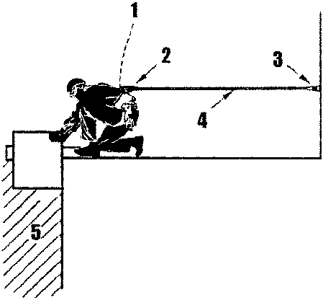 | Удерживающая система.  Обозначения на схеме:  1 - удерживающая привязь, охватывающая туловище человека и состоящая из отдельных деталей, которые в сочетании со стропами фиксируют работника на определенной высоте во время работы;  2 - открывающееся устройство для соединения компонентов, которое позволяет работнику присоединять строп для того, чтобы соединить себя прямо или косвенно с опорой (далее - соединительный элемент (карабин);  3 - анкерная точка крепления, к которой может быть прикреплено средство индивидуальной защиты после монтажа анкерного устройства или структурного анкера, закрепленного на длительное время к сооружению (зданию);  4 - находящийся в натянутом состоянии строп регулируемой длины для удержания работника;  5 - перепад высот более 1,8 м.
2 | 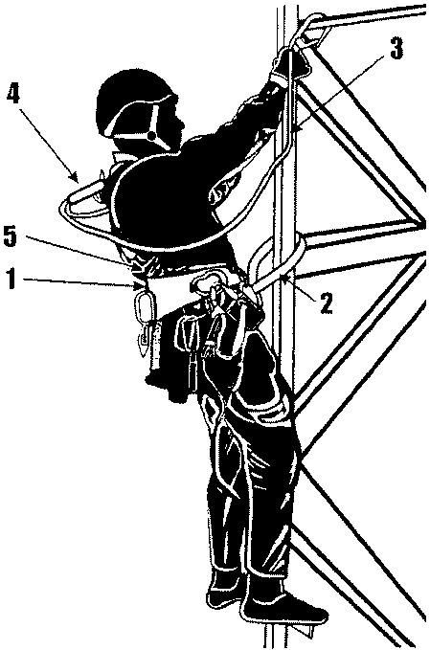 | Система позиционирования, позволяющая работнику работать с поддержкой, при которой падение предотвращается.  Обозначения на схеме:  1 - поясной ремень для поддержки тела, который охватывает тело за талию;  2 - находящийся в натянутом состоянии строп регулируемой длины для рабочего позиционирования, используемый для соединения поясного ремня с анкерной точкой или конструкцией, в том числе, охватывая ее, как средство опоры;  3 - строп с амортизатором 4;  5 - страховочная привязь.  Поясной ремень системы позиционирования может входить как компонент в состав страховочной системы.  Работник при использовании системы позиционирования должен быть всегда присоединен к страховочной системе. Подсоединение должно проводиться без какой-либо слабины в анкерных канатах или соединительных стропах.
3 | 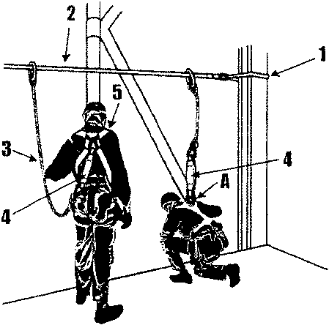 | Страховочная система, состоящая из страховочной привязи и подсистемы, присоединяемой для страховки.  Обозначения на схеме:  1 - структурный анкер на каждом конце анкерной линии;  2 - анкерная линия из гибкого каната или троса между структурными анкерами, к которым можно крепить средство индивидуальной защиты;  3 - строп;  4 - амортизатор;  5 - страховочная привязь как компонент страховочной системы для охвата тела человека с целью предотвращения от падения с высоты, который может включать соединительные стропы, пряжки и элементы, закрепленные соответствующим образом, для поддержки всего тела человека и для удержания тела во время падения и после него.  Подсоединение соединительно-амортизирующей подсистемы к работнику осуществляется за элемент привязи, имеющий маркировку А.  Подсоединение к точке, расположенной на спине и помеченной на схеме буквой А, является предпочтительным, поскольку исключает возможность случайного ее отсоединения (отстегивания) самим работником и не создает помех при выполнении работ.
4 | 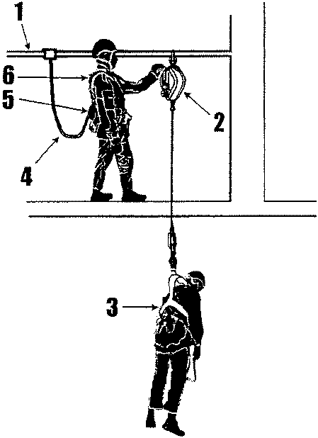 | Система спасения и эвакуации, использующая средства защиты втягивающего типа со встроенной лебедкой.  Обозначения на схеме:  1 - анкерная жесткая линия, допускающая одновременное закрепление систем спасения и эвакуации пострадавшего и страховочной системы работника, проводящего спасательные работы;  2 - средства защиты втягивающего типа со встроенным спасательным подъемным устройством;  3 - привязь, включающая лямки, фитинги, пряжки или другие элементы, подходящим образом расположенные и смонтированные, чтобы поддерживать тело человека в удобном положении для его спасения;  4 - строп;  5 - амортизатор;  6 - страховочная привязь.  В системе спасения и эвакуации кроме спасательных привязей могут использоваться спасательные петли.  Различают:  - спасательная петля класса А: петля, задуманная и сконструированная таким образом, что во время спасательного процесса спасаемый человек удерживается спасательной петлей, лямки которой проходят под мышками;  - спасательная петля класса В: петля, задуманная и сконструированная таким образом, чтоб во время спасательного процесса работник удерживается в позиции "сидя" лямками спасательной петли;  - спасательная петля класса С: петля, задуманная и сконструированная таким образом, что во время спасательного процесса работник удерживается в позиции вниз головой лямками спасательной петли, расположенными вокруг лодыжек.
5 | 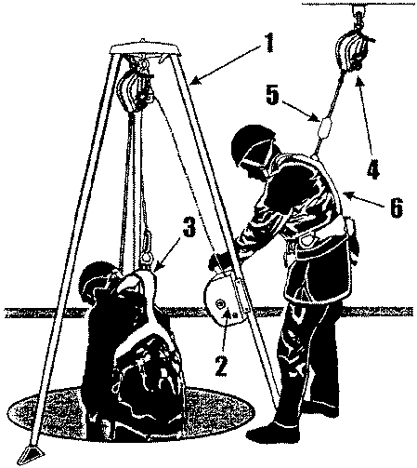 | Система спасения и эвакуации, использующая переносное временное анкерное устройство и встроенное спасательное подъемное устройство;  Обозначения на схеме:  1 - трипод;  2 - встроенное спасательное подъемное устройство;  3 - спасательная привязь;  4 - страховочное устройство с автоматической функцией самоблокирования вытягивания стропа и автоматической возможностью вытягивания и возврата уже вытянутого стропа;  5 - амортизатор, содержащийся во втягивающемся стропе (функция рассеивания энергии может выполняться самим страховочным устройством 4);  6 - страховочная привязь;  7- средство защиты втягивающего типа.
6 | 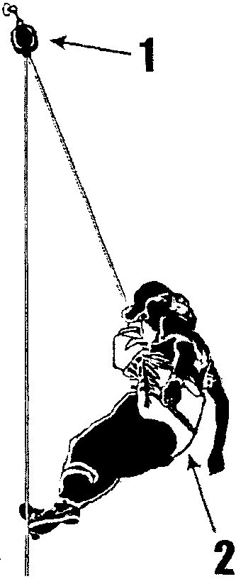 | Система спасения и эвакуации, использующая индивидуальное спасательное устройство (ИСУ), предназначенное для спасения работника с высоты самостоятельно.  Обозначения на схеме:  1 - ИСУ, исключающее вращение и возможность свободного падения работника при спуске, а также внезапную остановку спуска и обеспечивающее автоматически скорость спуска, не превышающую 2 м/с;  2 - спасательная петля класса В (возможно использование спасательной петли класса А), а также допускается применять страховочные привязи. В качестве точки присоединения страховочной привязи используются точки А или 2 блокированные точки А/2.  Изготовитель в эксплуатационной документации (инструкции) для ИСУ дополнительно указывает максимальную высоту для спуска.

Системы обеспечения безопасности работника при перемещении по конструкциям.

№ п/п | Графическая схема | Описание графической схемы
1 | 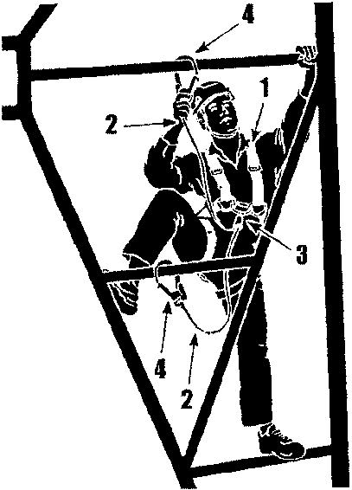 | Работник обязан осуществлять присоединение карабина за несущие конструкции, обеспечивая свою безопасность за счет непрерывности самостраховки при перемещении (подъеме или спуске) по конструкциям на высоте в случаях, когда невозможно организовать страховочную систему.  Обозначения на схеме:  1 - страховочная привязь;  2 - стропы самостраховки;  3 - амортизатор;  4 - соединительный элемент (карабин), который позволяет работнику присоединять страховочную систему для того, чтобы соединить себя прямо или косвенно с опорой. Конструкция карабина должна исключать случайное открытие, а также исключать защемление и травмирование рук при работе с ним.
2. | 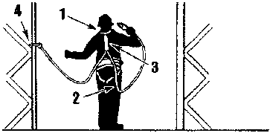 | Работник обязан осуществлять присоединение карабина за несущие конструкции, обеспечивая свою безопасность за счет непрерывности самостраховки при горизонтальном перемещении по конструкциям на высоте в случаях, когда невозможно организовать  страховочную систему. Обозначения на схеме:  1 - страховочная привязь;  2 - стропы самостраховки;  3 - амортизатор;  4 - соединительный элемент (карабин).
2.1 | 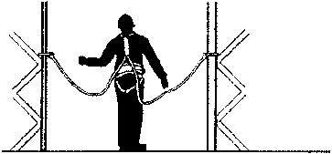
2.2 | 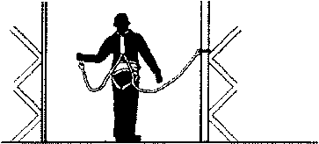
2.3
3 | 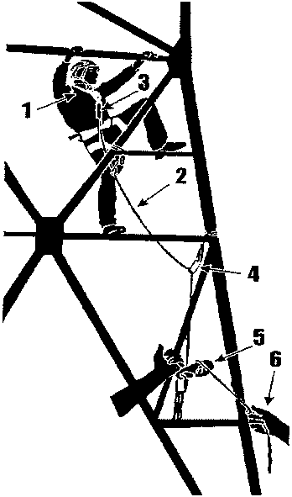 | Работник обязан осуществлять организацию временных анкерных точек с фактором падения не более 1, при перемещении по конструкциям и высотным объектам с обеспечением своей безопасности вторым работником (страхующим).  Обозначения на схеме:  1 - страховочная привязь;  2 - страхующий канат;  3 - амортизатор;  4 - соединительный элемент (карабин);  5 - устройство, приводимое в действие вручную и создающее трение, которое позволяет страхующему совершать управляемое перемещение страхующего каната и остановку "без рук" в любом месте на страхующем канате;  6 - защита рук страхующего.

Система канатного доступа.

Графическая схема | Описание графической схемы
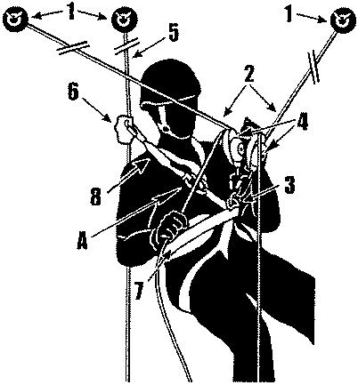 | Система канатного доступа обеспечивает работнику доступ к рабочему месту и возврат обратно, выход на поверхность площадки и изменение в рабочей позиции, предоставляет опору и позиционирование, защищая от падения, обеспечивая при необходимости спасение с высоты.  Состоит из:  1 - структурные анкера, закрепленные на длительное время к сооружению (зданию), или анкерные устройства, состоящие из элемента или ряда элементов или компонентов, которые включают точку или точки анкерного крепления;  2 - канаты анкерной линии;  3 - точка присоединения устройства позиционирования на канатах согласно инструкции изготовителя;  4 - устройство позиционирования на канатах, которое при установке на канат анкерной линии подходящего диаметра и типа дает возможность пользователю изменять свое положение на этом канате;  5 - канат страховочной системы;  6 - устройство позиционирования на канатах страховочной системы типа А (устройство управления спуском), которое сопровождает пользователя во время изменений позиции и которое автоматически блокируется на канате под воздействием статической или динамической нагрузки;  7 - страховочная привязь;  8 - амортизатор;  А - точка присоединения согласно инструкции изготовителя к страховочной привязи (маркированная буквой А).  Различают:  - устройство позиционирования на канатах типа В для подъема по канату, приводимое в действие вручную, которое, в случае прикрепления к канату анкерной линии, блокируется под воздействием нагрузки в одном направлении и свободно скользит в обратном направлении (устройства позиционирования на канатах типа В всегда предназначаются для применения вместе с таким же устройством типа А, подсоединенным к канату страховочной системы);  - устройство позиционирования на канатах типа С для снижения по канату анкерной линии, приводимое в действие вручную и создающее трение, которое позволяет пользователю совершать управляемое перемещение вниз и остановку "без рук" в любом месте на рабочем канате (устройства позиционирования на канатах типа С всегда предназначаются для применения вместе с таким же устройством типа А, подсоединенным к канату страховочной системы);  Работник при использовании системы канатного доступа должен быть всегда присоединен к канатам анкерной линии обоих систем (системы канатного доступа и страховочной системы). Подсоединение должно проводиться без какой-либо слабины в канате анкерной линии или соединительных стропах.

Приложение 7.

Порядок установления зон повышенной опасности.
При проведении работ на высоте должны устанавливаться ограждения и обозначаться в установленном порядке границы зон повышенной опасности исходя из следующего.
Границы зон повышенной опасности в местах возможного падения предметов при работах на высоте определяются от крайней точки горизонтальной проекции габарита перемещаемого (падающего) предмета с прибавлением наибольшего габаритного размера перемещаемого (падающего) груза и минимального расстояния отлета предмета при его падении согласно таблице.

Таблица - Расстояние отлета грузов, предметов в зависимости от высоты падения.

Высота возможного падения груза (предмета), м | Минимальное расстояние отлета перемещаемого (падающего) груза (предмета), м
 | перемещаемого краном груза в случае его падения | предметов в случае их падения со здания
До 10 | 4 | 3,5
До 20 | 7 | 5
До 70 | 10 | 7
До 120 | 15 | 10
До 200 | 20 | 15
До 300 | 25 | 20
До 450 | 30 | 25

При промежуточном значении высоты возможного падения расстояние отлета определяется интерполяцией.
- Зона повышенной опасности вокруг мачт и башен при их эксплуатации и ремонте определяется расстоянием от центра опоры (мачты, башни), равным 1/3 их высоты.
- Для исключения попадания раскаленных частиц металла в смежные помещения, соседние этажи при огневых работах на высоте все смотровые, технологические и другие люки (отверстия) в перекрытиях, стенах и перегородках помещений должны быть закрыты негорючими материалами, а опасная зона поражения разлетающимися при электрической сварке (резке) искрами в зависимости от высоты производства сварочных работ должна быть очищена от горючих веществ и материалов в границах согласно нормативным документам по пожарной безопасности.

Приложение 8.

Проверка страховочных привязей.
Во время каждой проверки проверяется состояние всех элементов страховочных привязей. Если какой-либо элемент страховочной привязи отсутствует, устройство изымается из эксплуатации. Также следует удостовериться, что пользователь не производил ремонт привязей самостоятельно. Привязи, имеющие признаки ремонта или модификации пользователем, должны быть изъяты из эксплуатации.
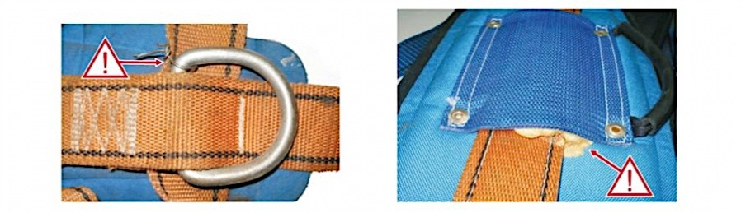
Тщательным образом проверяется также состояние лямок привязи по всей их длине. Наличие даже малейших порезов, ожогов или иных повреждений неприемлемо.
Помимо этого проверяется гибкость лямок. Лямки должны обладать одинаковой гибкостью по всей длине. Если лямка в каком-либо месте обладает большей упругостью или гибкостью, это означает, что было нанесено химическое или тепловое повреждение структуры материала.
Очаговая потеря цвета лямок также указывает на химическое повреждение.
Лямки должны быть одинаковой ширины по всей длине.
Запрещается наличие на одной лямке участков различной ширины. Привязи, имеющие подобные повреждения, должны быть немедленно изъяты из эксплуатации.
Страховочные привязи не должны быть покрашены, или промаркированы краской, маркерами или иными химическими веществами.
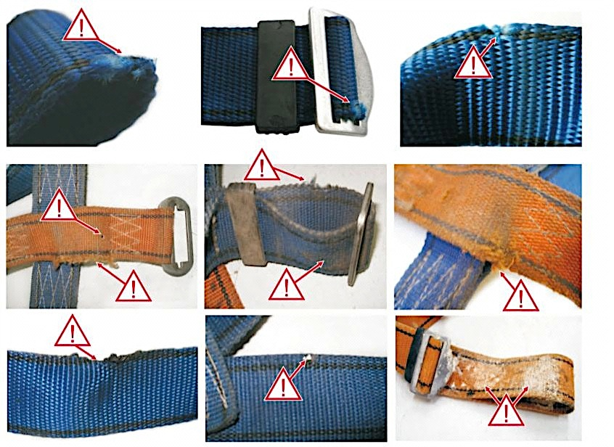
Единственное допустимое внешнее изменение привязей – легкое, поверхностное загрязнение пылью, не влияющее на прочность ремней.
Иногда на поверхности ранее использованных привязей могут быть отмечены выбившиеся волокна.
Если изменения поверхности незначительны, привязи могут быть использованы в дальнейшем.
Такие волокна нельзя обрезать или прижигать.
Все швы привязей также подлежат проверке. Нитки нельзя обрезать, прижигать, выдергивать или отрывать.
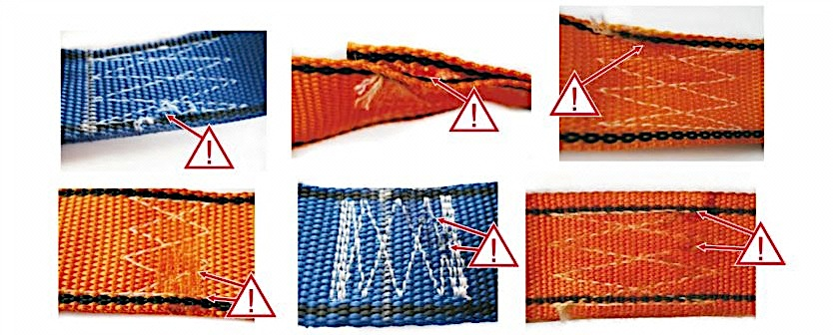
Необходимо также проверить все скобы, петли и элементы на пересечении ремней. Важно, чтобы все крепежные элементы, на которые присоединяется оборудование, защищающее от падений, имели маркировку заглавной буквой «А».
Скобы должны быть проверены на наличие трещин, деформации или ржавчины. Важно удостовериться, что все скобы прочно закреплены и не снимаются с привязей.
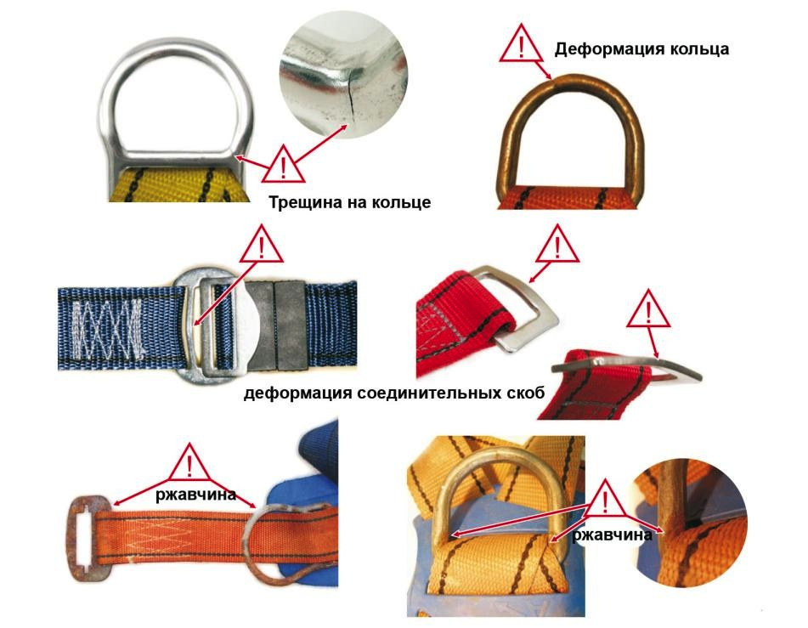
Ни один пластиковый элемент, как например, шлевки или элементы на пересечении ремней, не может быть сломан, частично поврежден или деформирован.
Любое повреждение крепежных, соединительных или регулировочных скоб, как впрочем, и других элементов страховочных привязей оказывает прямое влияние на их прочность и безопасность использования.
Таким образом, в случае выявления какого-либо повреждения привязей или возникновения сомнений об их техническом состоянии или правильной работе, привязи незамедлительно изымаются из эксплуатации.
Если невозможно сделать четкое заключение о состоянии привязей, их отправляют на заводскую проверку производителем или его уполномоченным представителем для оценки и принятия решения о возможности дальнейшего использования.
Тем не менее, если очевидно, что поврежденные страховочные привязи не подлежат дальнейшему использованию, они должны быть разобраны, то есть все ремни отрезаются от привязи, с тем, чтобы избежать ее случайного использования.
Все операции, такие как проверки, изъятие из эксплуатации привязей, отметки о повреждениях или совершенном ремонте, должны быть занесены в карточку учета эксплуатации устройства.

Проверка стропов, используемых для позиционирования в рабочем положении.
Проверки подлежит вся длина стропа. Наличие даже малейших порезов, ожогов или иных повреждений неприемлемо.
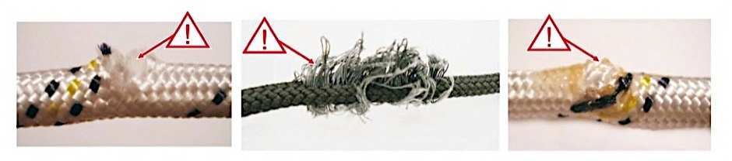
Гибкость стропа также важно проверить. Строп должен обладать одинаковой гибкостью по всей длине.
Если строп обладает участками с большей упругостью или гибкостью, это может означать, что было нанесено химическое или тепловое повреждение структуры материала.
Очаговая потеря цвета стропа также указывает на химическое повреждение. Строп должен иметь одинаковый диаметр по всей длине. Запрещается наличие участков стропа с различным диаметром.
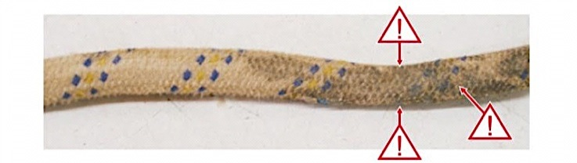
Если строп сделан из ремней, их ширина проверяется по всей длине. Запрещается присутствие участков ремней с различной шириной. Необходимо также проверить гибкость ремней, аналогично ситуации со стропом, изготовленным из текстильных тросов.
Анкерные петли, швы, стыки и концевые петли строп также должны пройти проверку. Швы не должны быть растянуты, порезаны или частично выдернуты. Защита швов и соединений должна быть проверена на механические, тепловые или химические повреждения.
Недопустимо отсутствие концевых петель, если они предусмотрены конструкцией стропа. Если строп имеет регулировочную скобу, необходимо проверить и ее работу. Скобы должны быть проверены на наличие трещин, деформации или ржавчины.

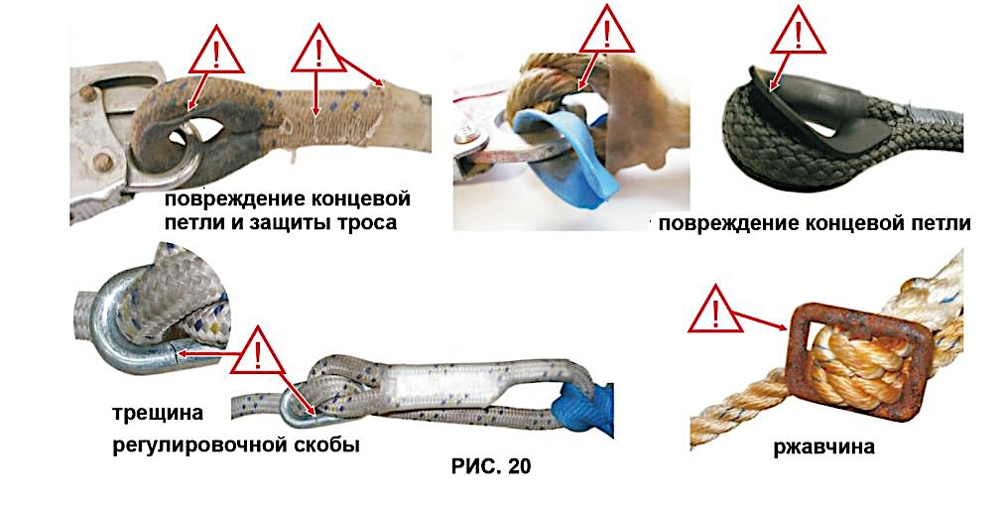

Важно убедиться, что все скобы прочно закреплены и не отцепляются от стропа.
Если строп имеет передвижной регулировщик длины, необходимо проверить простоту регулировки длины стропа и правильное запирание механизма. Механизм должен обеспечивать бесперебойную регулировку длины стропа.
Если запирающий механизм стропа находится в закрытом положении, он не должен ослаблять или освобождать строп, предотвращая тем самым неконтролируемую потерю стабильности положения пользователя в процессе работы. В случае, если вы имеете дело с такими стропами, следует уделять особое внимание ограничителю на стропе, предотвращающему движение регулировочного механизм в процессе работы.
Все операции, такие как проверки, изъятие из эксплуатации устройства, отметки о повреждениях или совершенном ремонте должны быть занесены в карточку учета эксплуатации устройства.

Проверка стропов с амортизатором.
Амортизатор с признаками ремонта или модификации пользователем должен быть изъят из эксплуатации. Амортизаторы снабжены прозрачными пластиковыми чехлами, закрывающими корпус. Во время проверки необходимо удостовериться, что чехол не поврежден, сломан или порезан.
Важно также проверить, что под чехлом нет признаков влаги, грязи или плесени. Амортизатор с поврежденным чехлом должен быть немедленно изъят из эксплуатации. Помимо этого проверяется целостность амортизатора, все его элементы должны быть скрыты чехлом.
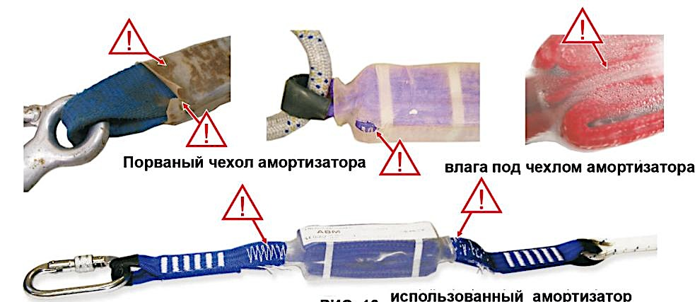

Материал, из которого изготовлен амортизатор, не должен быть поврежден, частично обожжен или порезан. Любая потеря цвета или проявление различий в текстуре материала (например, гибкость) предполагает химическое или тепловое повреждение.
Проверьте анкерные петли амортизатора и видимые швы. Швы не должны быть растянуты, порезаны или частично выдернуты.

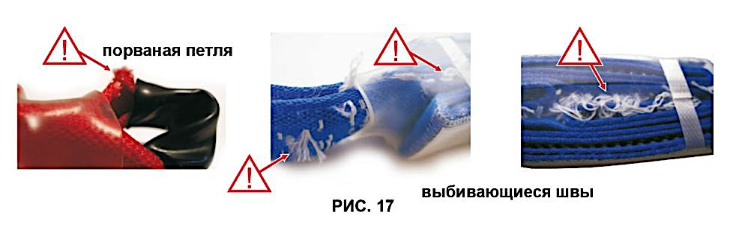

Соединение между этими двумя элементами также подлежит проверке, если амортизатор соединен со стропом.
Стропы необходимо проверить по всей их длине. Наличие даже малейших порезов, ожогов или иных повреждений неприемлемо.
Необходимо также проверить гибкость стропа. Строп должен обладать одинаковой гибкостью по всей длине. Если строп имеет участки с большей упругостью или гибкостью, это означает, что было нанесено химическое или тепловое повреждение структуры материала. Очаговая потеря цвета стропа также указывает на химическое повреждение.
Строп должен иметь одинаковый диаметр по всей длине. Запрещается наличие участков стропа различного диаметра.

Если строп сделан из ленты, их ширина проверяется на однородность по всей длине. Запрещается наличие участков стропа различающихся по ширине. Необходимо также проверить гибкость ленты, аналогично ситуации со стропом, изготовленным из текстильных тросов.
Анкерные петли, швы, стыки и концевые петли стропа также должны пройти проверку. Швы не должны быть растянуты, порезаны или частично выдернуты. Защита швов и стыков проверяется на механические, тепловые или химические повреждения.
Недопустимо отсутствие концевых петель, если конструкция стропа их предусматривает. Если строп имеет регулировочную скобу, необходимо проверить и ее работу. Скобы также проверяются на наличие трещин, деформации или ржавчины. Необходимо удостовериться, что все скобы прочно закреплены и не снимаются со стропа.

Строп с амортизатором немедленно выводится из эксплуатации при обнаружении каких- либо повреждений.
Строп с амортизатором также выводится из эксплуатации, если его техническое состояние и работоспособность вызывают сомнения. Запрещается использовать амортизатор, если он уже участвовал в процессе замедления падения.
Все операции, такие как проверки, изъятие из эксплуатации устройства, отметки о повреждениях или совершенном ремонте, должны быть занесены в карточку учета эксплуатации устройства.

Проверка блокирующих устройств.
Блокирующее устройство необходимо проверить на наличие механических повреждений, деформации, ржавчины или износ отдельных его компонентов. Все заклепки, петли, пружины, запирающие и регулирующие механизмы необходимо проверить на правильность работы. Все, даже незначительные механические повреждения, деформация или какие-либо сомнения по поводу состояния блокирующего устройства, является основанием для его немедленного изъятия из эксплуатации.
Если блокирующее устройство снабжено текстильным амортизатором, данный амортизатор также должен пройти тщательную проверку.

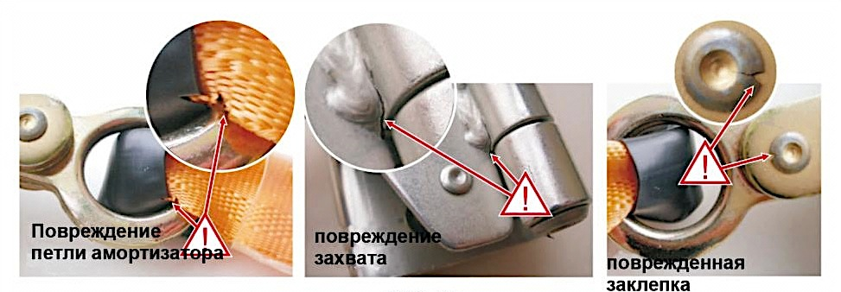

Во время проверки необходимо удостовериться, что чехол, покрывающий корпус амортизатора не поврежден, сломан или порезан. Необходимо также проверить, что под чехлом нет признаков влаги, грязи или плесени. Блокирующее устройство с амортизатором, имеющим повреждения чехла, должно быть немедленно изъято из эксплуатации.
Необходимо также проверить амортизатор на целостность и удостоверится, что все его элементы скрыты чехлом. Материал, из которого изготовлен амортизатор, не должен быть поврежден, частично обожжен или порезан. Любая потеря цвета или проявление различий в структуре материала (например, гибкость) предполагает химическое или тепловое повреждение. Проверьте петли амортизатора и видимые швы.
Швы не должны быть растянуты, порезаны или частично выдернуты.

Любое повреждение амортизатора, встроенного в блокирующее устройство дает основания для его незамедлительного изъятия из эксплуатации.
Анкерные линии необходимо проверить по всей длине. Наличие даже малейших порезов, ожогов или иных повреждений неприемлемо. Важно также проверить гибкость линий.
Линии должны обладать одинаковой гибкостью по всей длине. Если линия обладает участками с большей упругостью или гибкостью, это может означать, что было нанесено химическое или тепловое повреждение структуры материала.

Очаговая потеря цвета анкерной линии также указывает на химическое повреждение. Анкерная линия должна быть одного диаметра по всей длине. Запрещается наличие участков линии различного диаметра. Анкерные петли, швы, стыки и концевые петли линии также должны пройти проверку. Швы не должны быть растянуты, порезаны или частично выдернуты. Защита швов и стыков должна также проверяется на механические, тепловые или химические повреждения.

Недопустимо отсутствие концевых петель, если они предусмотрены конструкцией линии. Анкерные линии, используемые в блокирующем устройстве, должны иметь ограничители, которые предотвращают соскальзывание блокирующего устройства с линии во время его использования.

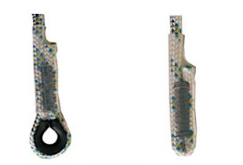

Если у линии отсутствует предусмотренный конструкцией ограничитель, она должна быть незамедлительно выведена из эксплуатации.
Во время каждой проверки тестируется работа механизма блокирующего устройства. С этой целью верхний конец линии должен быть зафиксирован на неподвижном элементе жесткой конструкции. Блокирующее устройство необходимо одеть на линию, а затем удостовериться, что он свободно передвигается по ней вверх и вниз.
Далее работа блокирующего устройства проверяется при максимальном давлении на блокировочный рычаг. Блокирующее устройство должно защелкнуться на веревке.

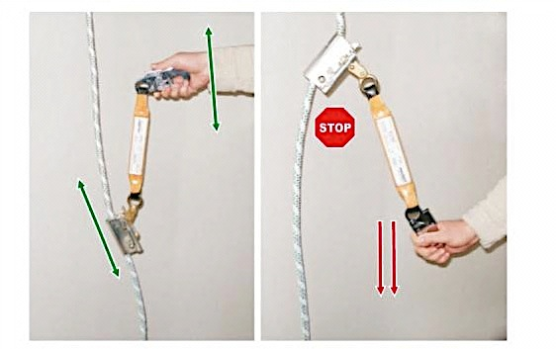

Любой признак некорректной работы устройства, как например, случайное защелкивание на веревке во время передвижения или соскальзывание защелкнутого, нагруженного блокирующего устройства с веревки, означает, что оно должно быть незамедлительно выведено из эксплуатации.
Блокирующее устройство также выводится из эксплуатации при возникновении сомнений о его техническом состоянии и работоспособности.
Запрещено использование устройства уже участвовавшего в процессе замедления падения.
Все операции, такие как проверки, изъятие из эксплуатации устройства, отметки о повреждениях или совершенном ремонте должны быть занесены в карточку учета эксплуатации устройства.

Проверка соединителей.
Все процедуры проверки соединителя должны проводиться как в случае, когда соединитель является отдельным, независимым устройством, так и в случае, когда он является частью готовой подсистемы, например стропа с амортизатором.
Соединитель необходимо проверить на наличие механических повреждений, деформацию, ржавчину или износ отдельных его компонентов. Все заклепки, петли, пружины, запирающие и регулирующие механизмы необходимо проверить на правильность работы. Все, даже незначительные механические повреждения, деформация или какие-либо сомнения по поводу состояния соединителя, является основанием для его немедленного изъятия из эксплуатации.

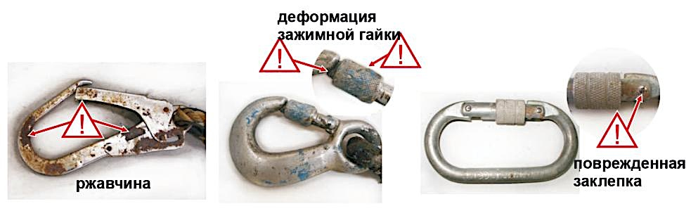

Работа затвора и запирающего механизма также проверяется. После спуска запирающего механизма, затвор должен автоматически запирать соединитель. Если затвор не закрывается автоматически, соединитель необходимо изъять из эксплуатации.
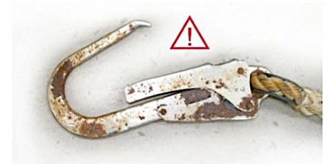

В закрытом положении запирающий механизм должен предотвращать случайное открытие затвора.
Иногда на поверхности соединителей появляются признаки легкой ржавчины. Если ржавчина только поверхностная, соединитель можно использовать в дальнейшем. Тем не менее, если ржавчина наносит ущерб прочности нагружаемой структуры или ее техническому состоянию, а также мешает правильной работе затвора и запирающего механизма, соединитель необходимо немедленно изъять из эксплуатации.
Иногда соединители имеют индикатор поломки. Если индикатор поврежден или деформирован, соединитель должен быть немедленно изъят из эксплуатации. Запрещено использование соединителя использовавшегося при замедлении падения.

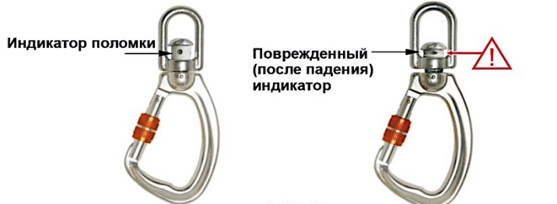

Все операции, такие как проверки, изъятие из эксплуатации устройства, отметки о повреждениях или совершенном ремонте должны быть занесены в карточку учета эксплуатации устройства.

Проверка горизонтальных анкерных линий.
Горизонтальная анкерная линия должна быть проверена по всей длине. Наличие даже малейших порезов, ожогов или иных повреждений неприемлемо. Необходимо также проверить гибкость линии. Линия должна обладать одинаковой гибкостью по всей длине. Если линия обладает участками с большей упругостью или гибкостью, это может означать, что было нанесено химическое или тепловое повреждение структуры материала.

Очаговая потеря цвета линии также указывает на химическое повреждение. Линия должна иметь одинаковый диаметр по всей длине. Запрещается наличие участков различного диаметра.

Анкерные петли, швы, стыки и концевые петли линии также подлежат проверке. Швы не должны быть растянуты, порезаны или частично выдернуты. Защита швов и стыков проверяется на механические, тепловые или химические повреждения.

Если анкерная линия изготовлена из ремней, их ширина должна быть однородной по всей длине. Запрещается наличие участков различной ширины. Кроме этого проверяется гибкость ремней, аналогично ситуации с анкерной линией, изготовленной из текстильных тросов.
В случае возможности регулировки длины линии, механизм регулировки длины и натяжения также должен пройти проверку на наличие механических повреждений, деформацию, ржавчину или износ отдельных его компонентов.
Все заклепки, петли, а также механизм натяжения линии проверяются на правильность работы. Механизм должен легко регулировать натяжение и ослабление линии вручную, если он не заблокирован.

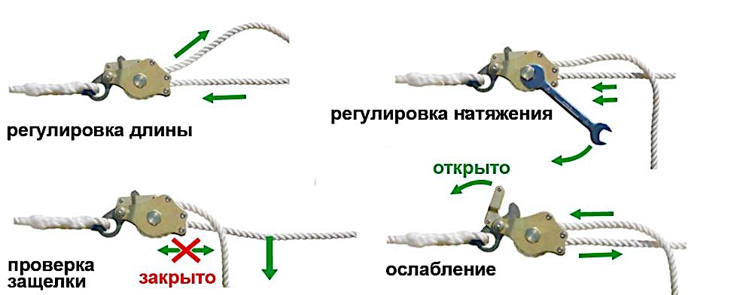

Все, даже незначительные механические повреждения, деформация или какие-либо сомнения по поводу состояния или работы механизма регулировки длины линии, является основанием для его немедленного изъятия из эксплуатации.
Все операции, такие как проверки, изъятие устройства из эксплуатации, отметки о повреждениях или совершенном ремонте должны быть занесены в карточку учета эксплуатации устройства.

Проверки блокирующих устройств инерционного типа.
Перед началом использования устройства, все его компоненты (рукоять и кожух, спасательный трос и крюк с защелкой) должны пройти тщательную визуальную проверку на предмет механических, химических и тепловых повреждений. Любое повреждение или деформация отдельных компонентов устройства дают основания для незамедлительного изъятия устройства из эксплуатации.

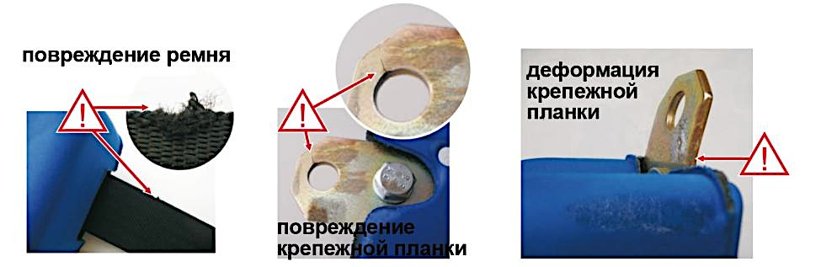

Работа втягивающего и замедляющего механизма должна быть проверена посредством натягивания троса с максимальной силой. При нормальной работе механизма трос блокируется, а при ослаблении защелки, устройство свободно скручивает трос (втягивает его). Проверка осуществляется пользователем оборудования.

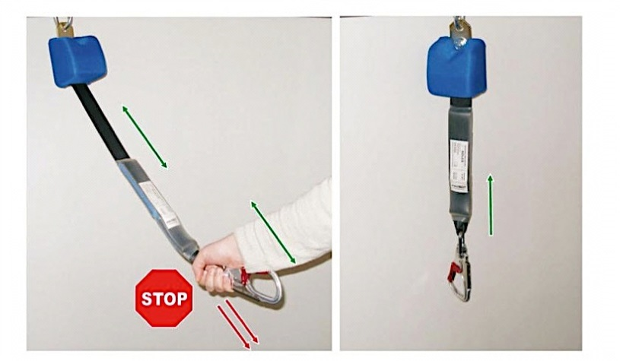

Если возникают сомнения о состоянии и работоспособности устройства (например, вытянутый трос не блокируется или не втягивается), устройство должно быть незамедлительно снято с эксплуатации и отправлено на заводскую проверку и ремонт производителем или уполномоченным его представителем.
В случае, если устройство имеет внешний текстильный амортизатор, он также должен пройти тщательнейшую проверку. Текстильные амортизаторы комплектуются прозрачным пластиковым чехлом, защищающим корпус. Во время проверки необходимо удостовериться, что чехол, покрывающий корпус амортизатора не поврежден, сломан или порезан.
Необходимо также проверить, что под чехлом нет признаков влаги, грязи или плесени. Амортизатор с поврежденным чехлом должен быть немедленно изъят из эксплуатации.
Необходимо также проверить амортизатор на целостность и удостоверится, что все его элементы защищены чехлом. Материал, из которого изготовлен амортизатор, не должен быть поврежден, частично обожжен или порезан. Любая потеря цвета или появление различий в структуре материала (например, гибкость) предполагает химическое или тепловое повреждение.

В случае если блокирующее устройство инерционного типа имеет закрытую структуру, его сложная конструкция требует проведения тщательных заводских проверок, по меньшей мере, раз в год.
Заводские проверки осуществляются только производителем оборудования или уполномоченным его представителем.

